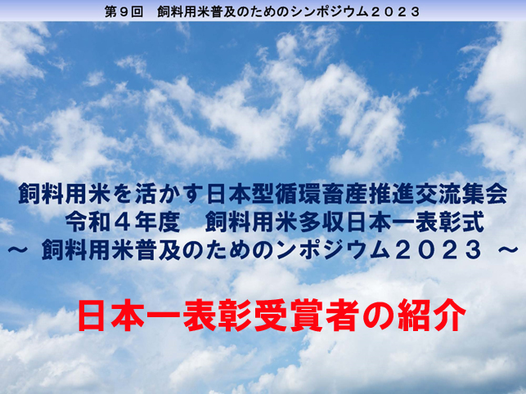
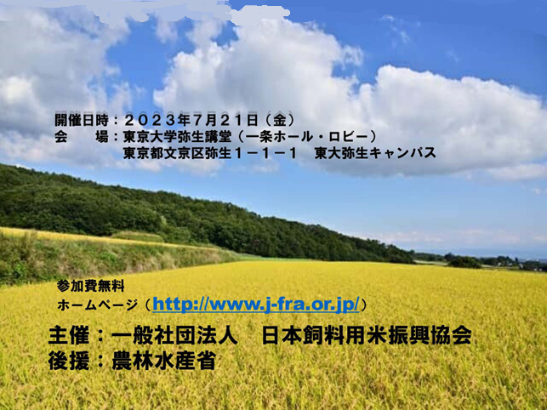
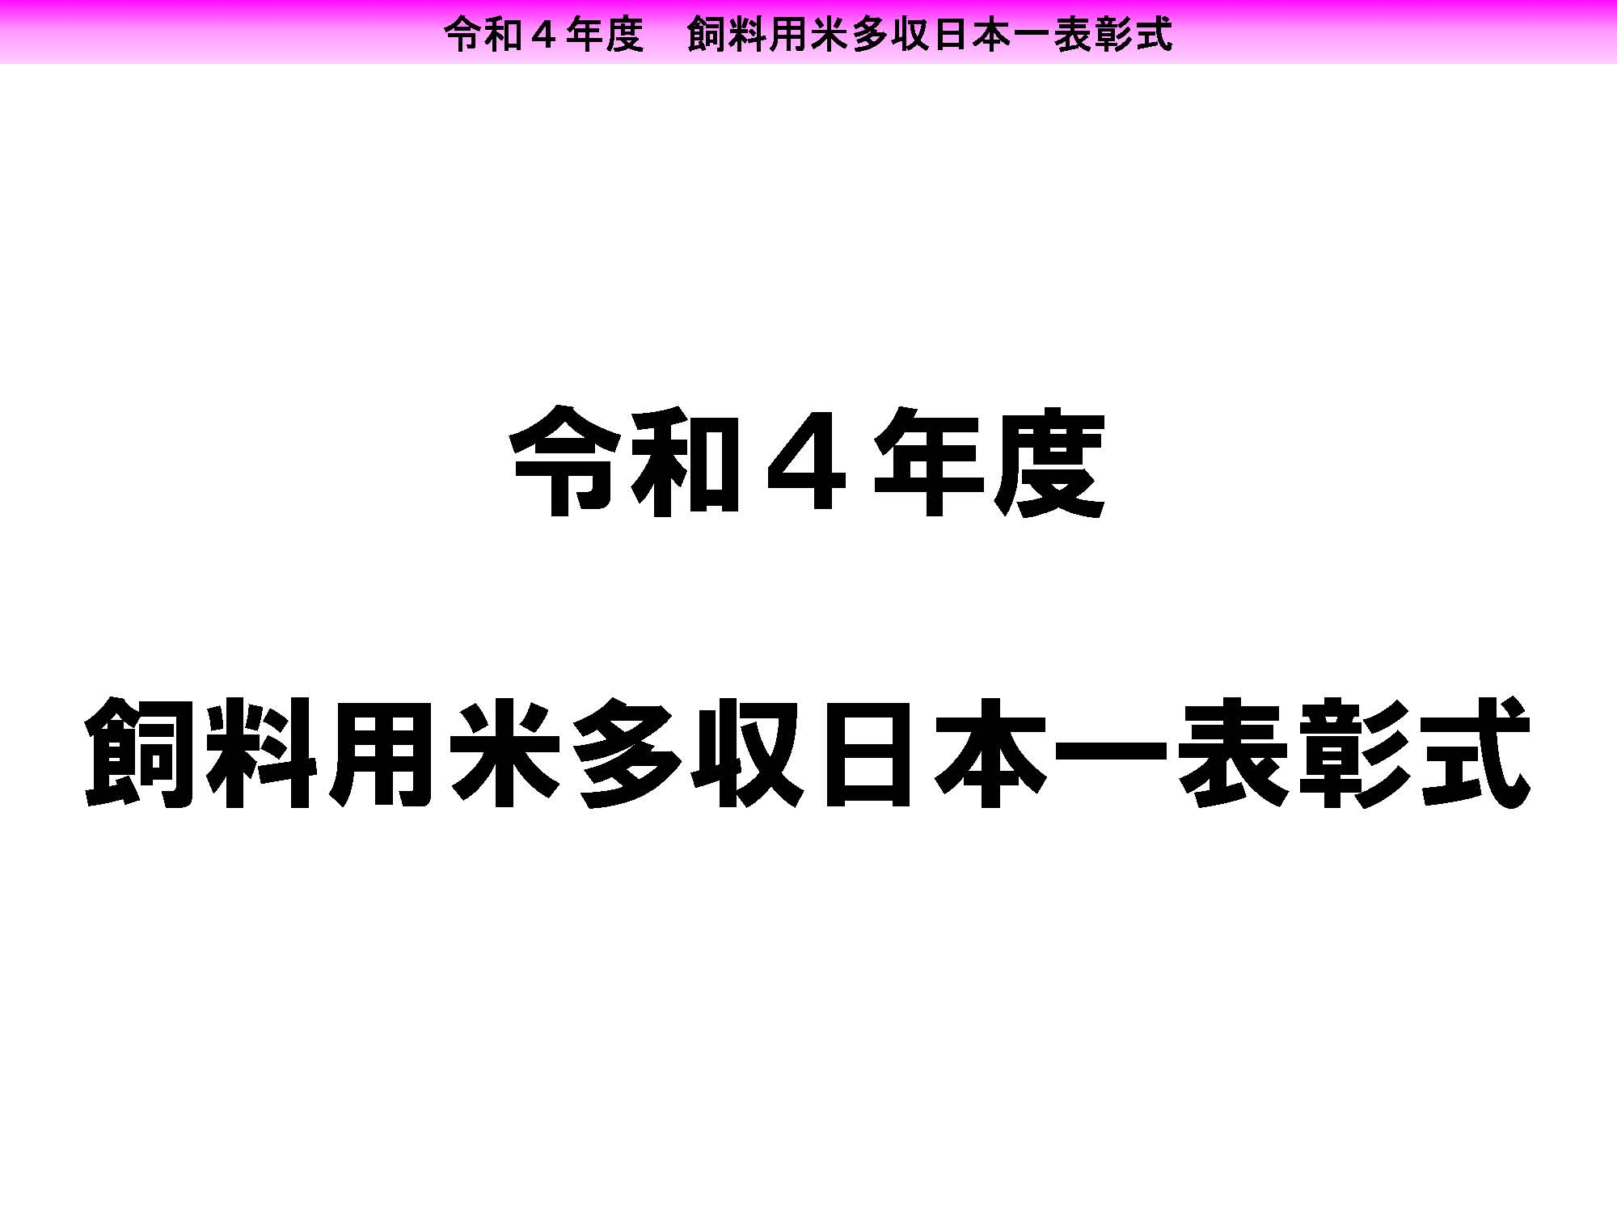
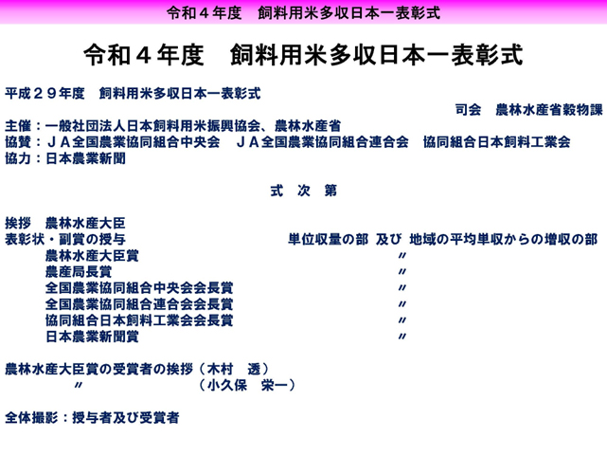
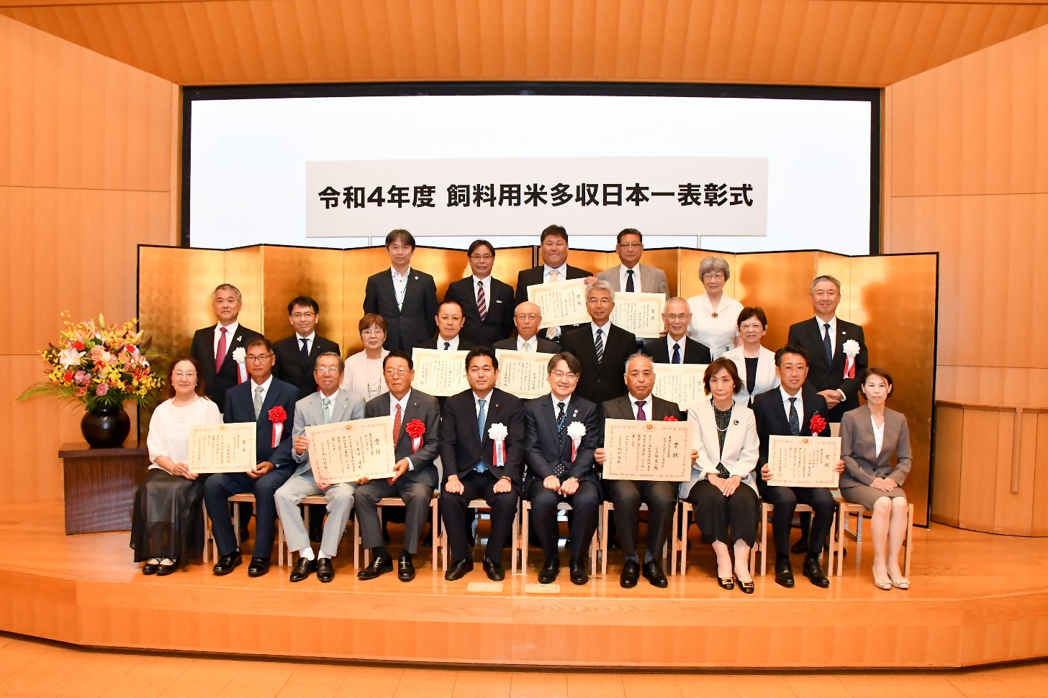
令和４年度受賞者の記念撮影（２０２３年７月２１日）
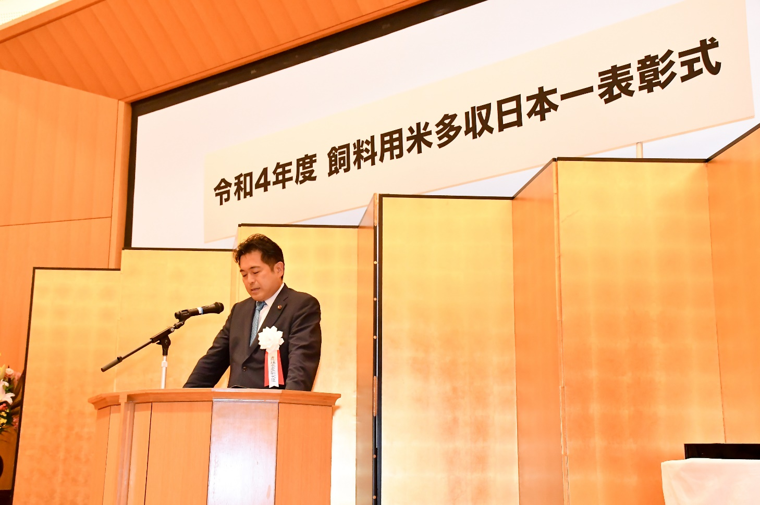
表彰式の開催に当たってのご挨拶 野中 厚 農林水産副大臣
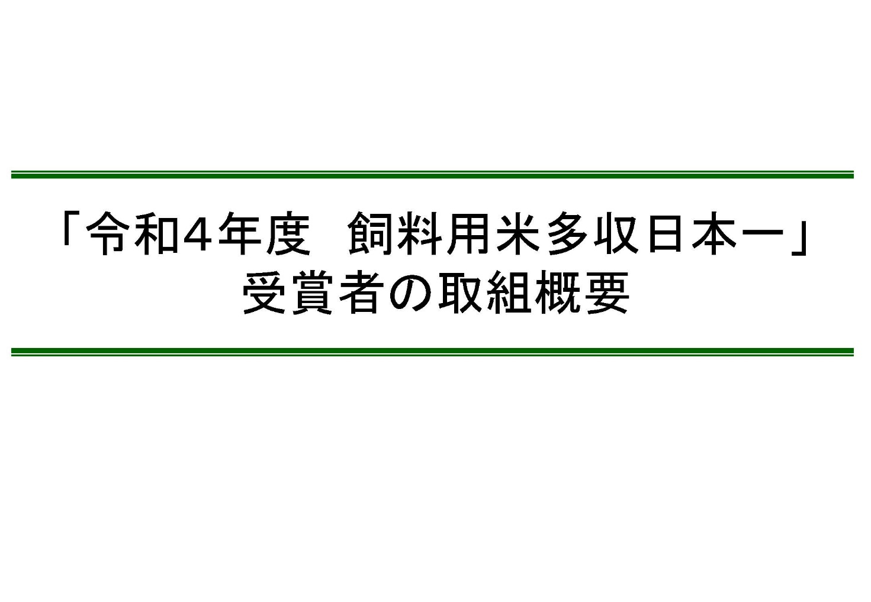
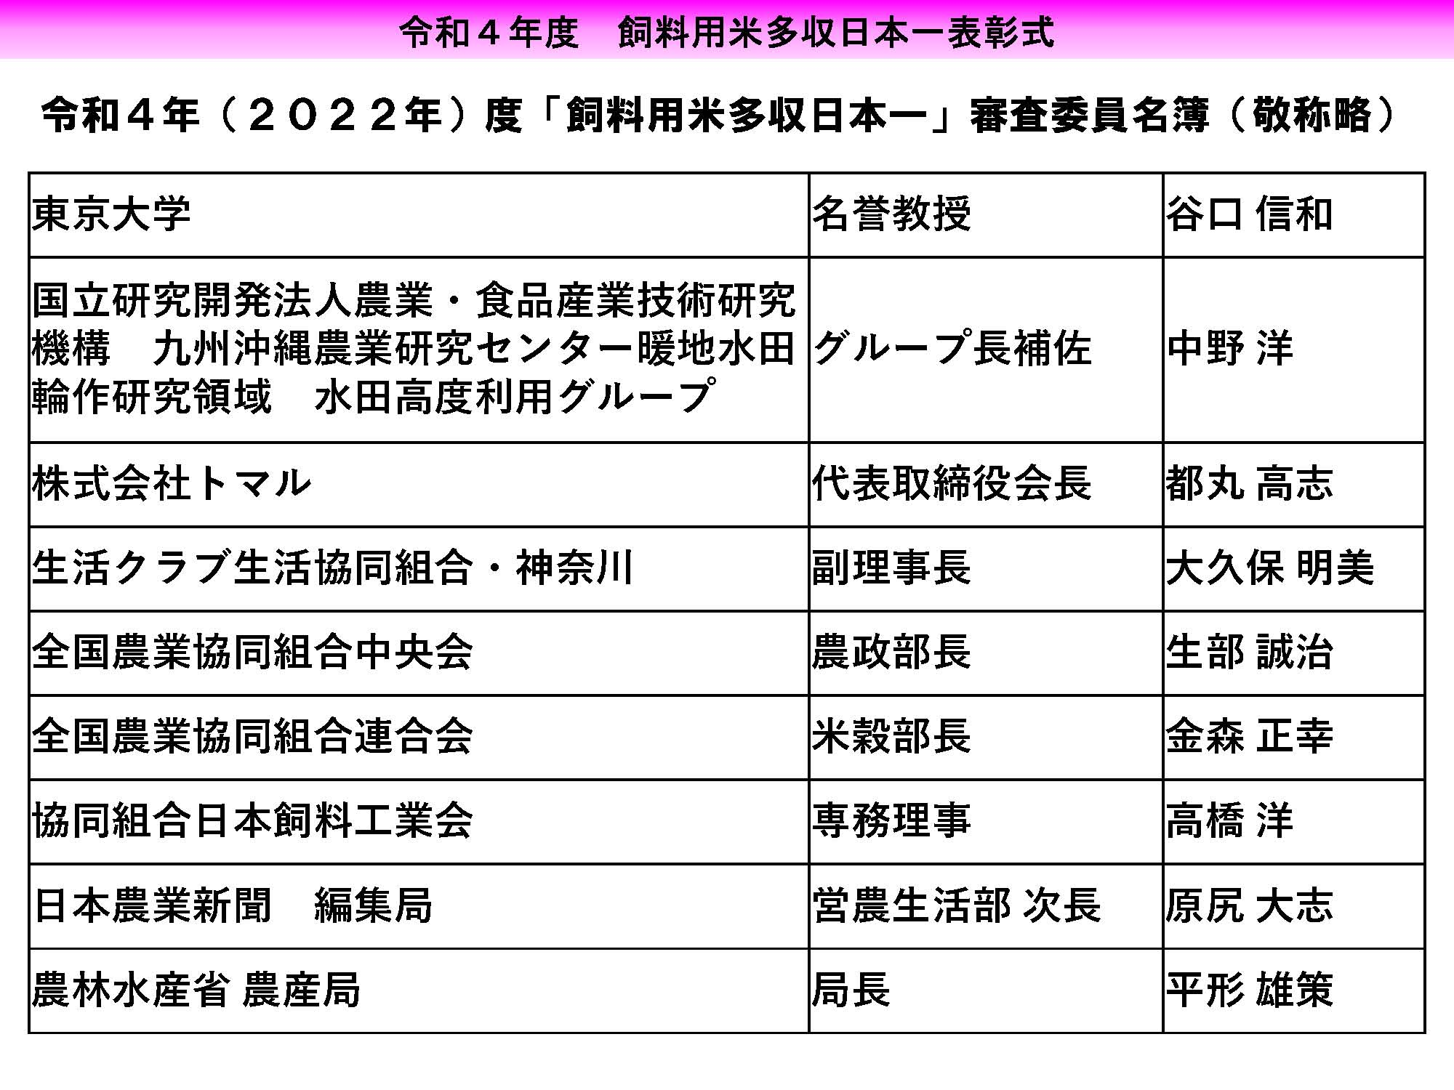
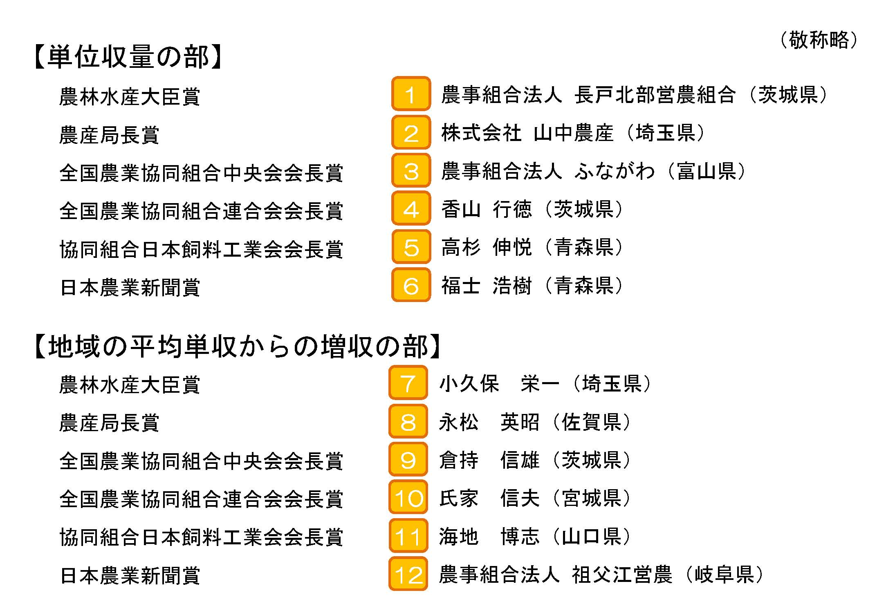

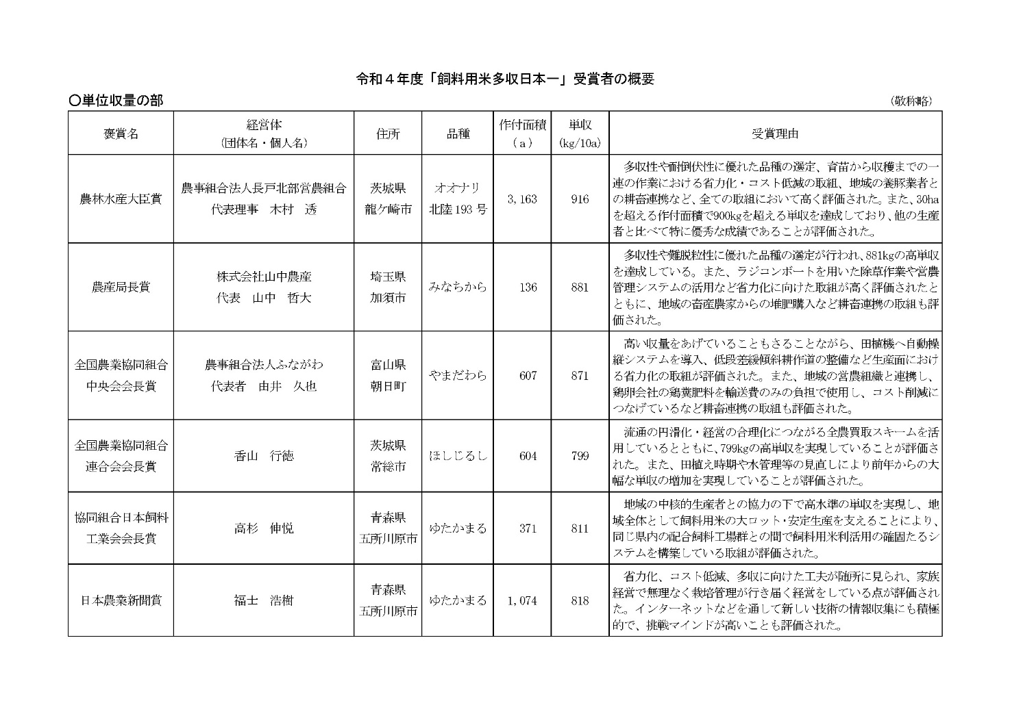

単位収量の部 農林水産大臣賞
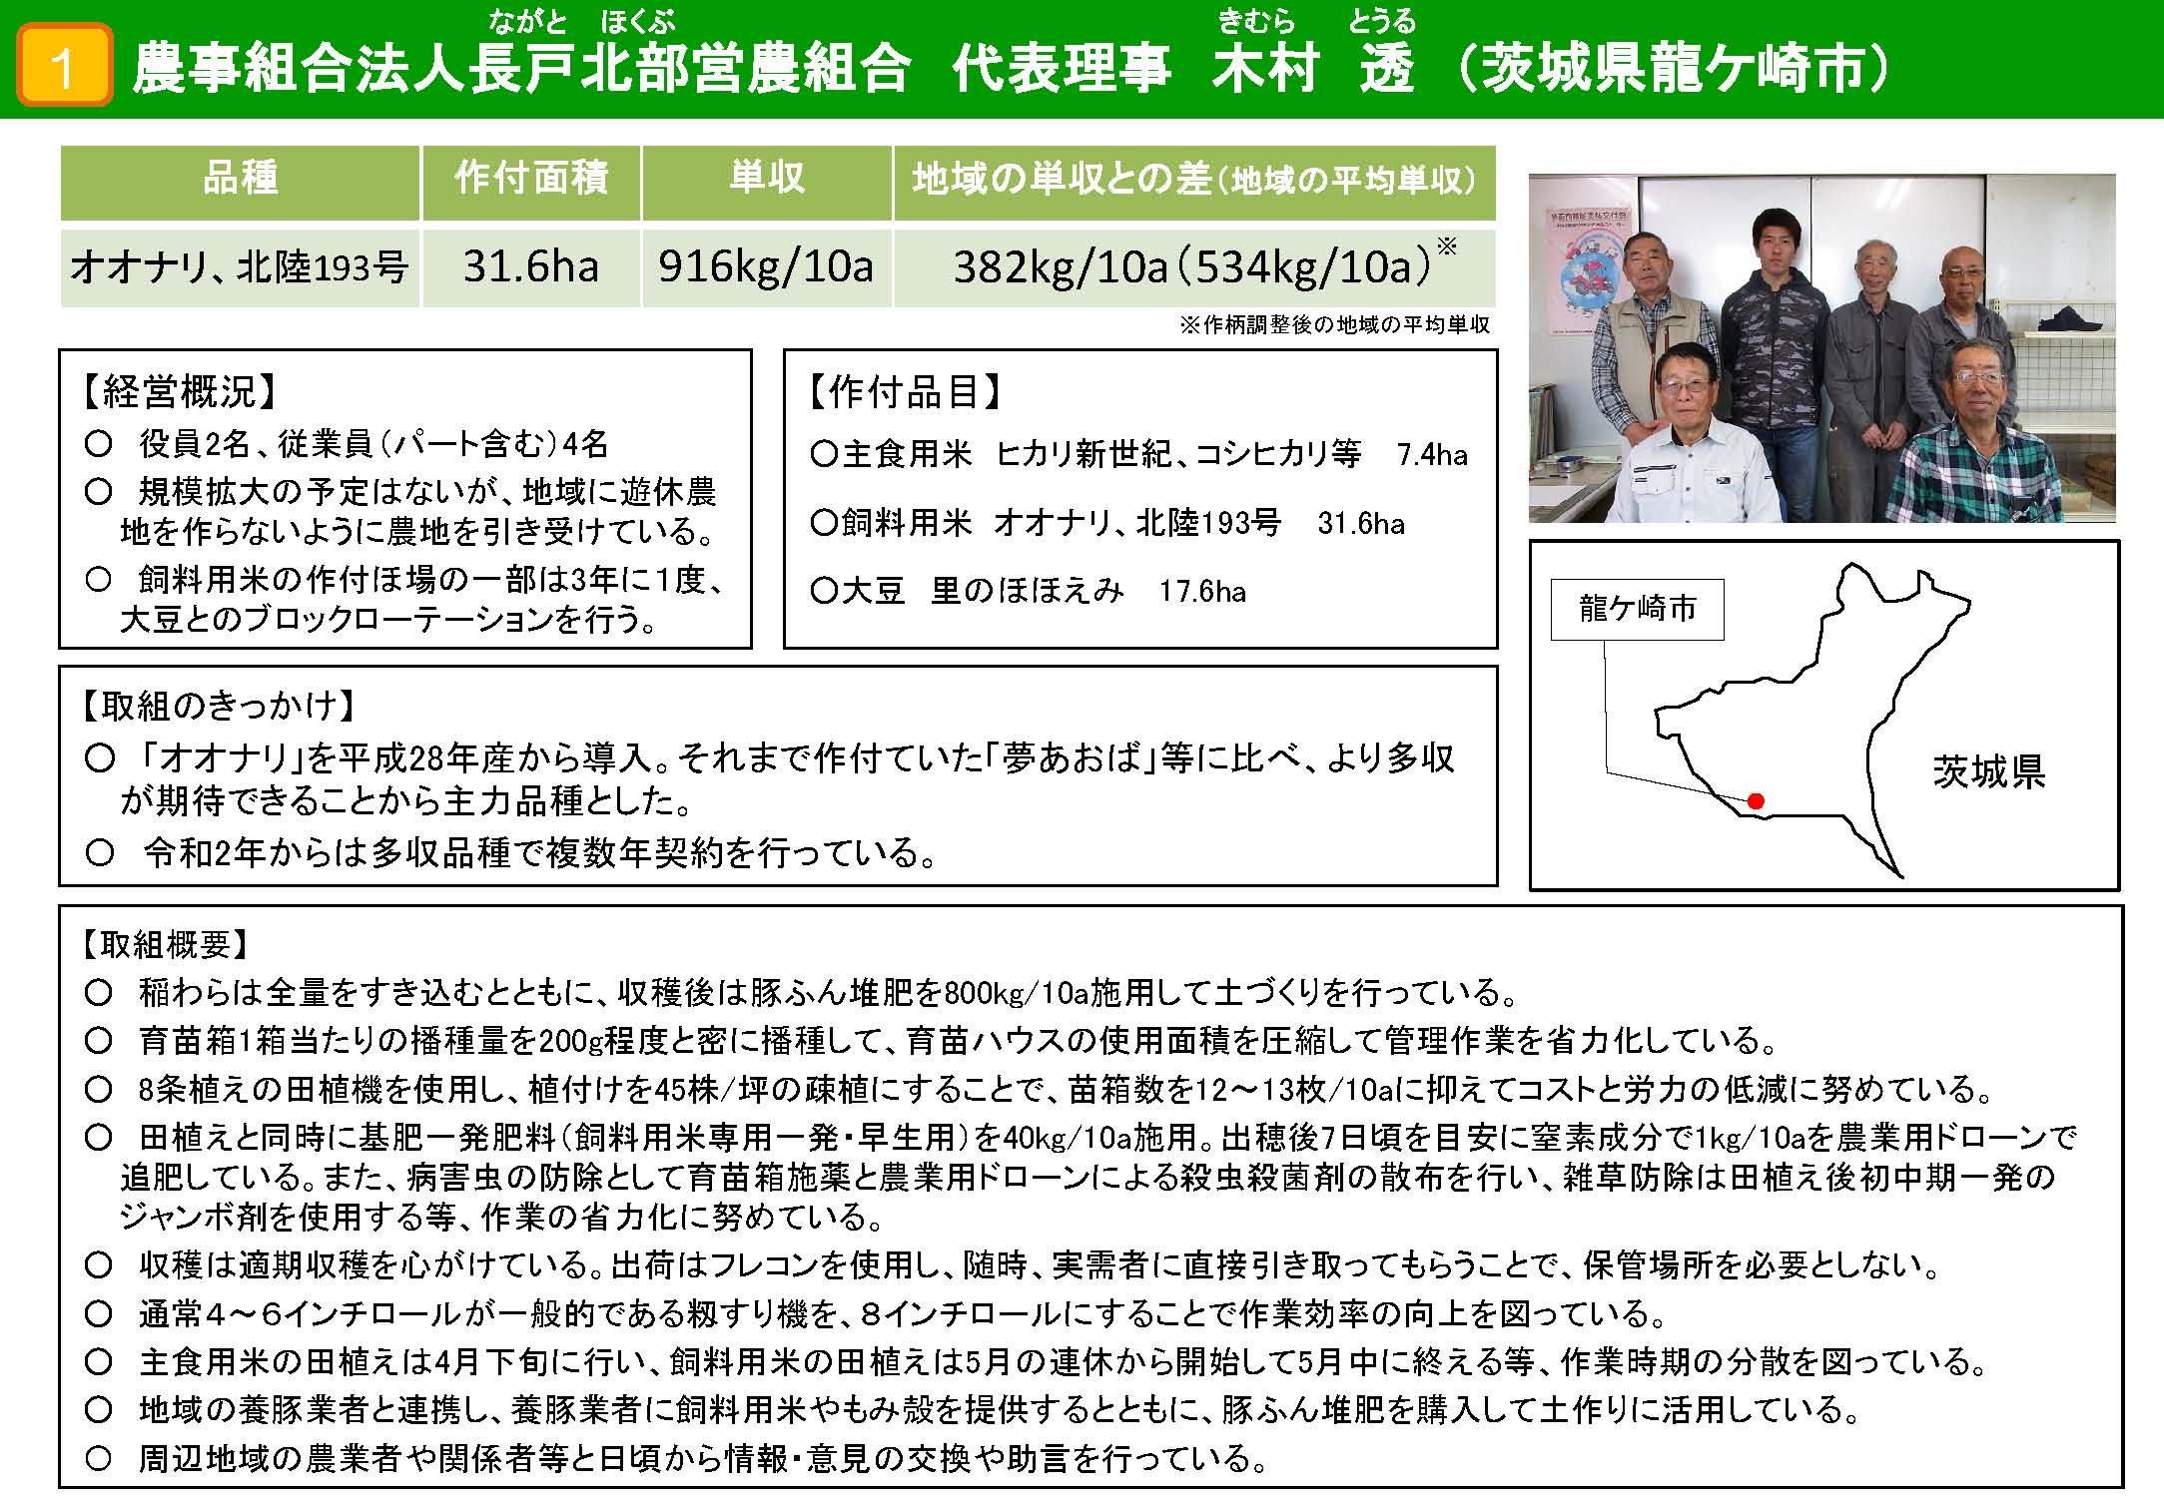
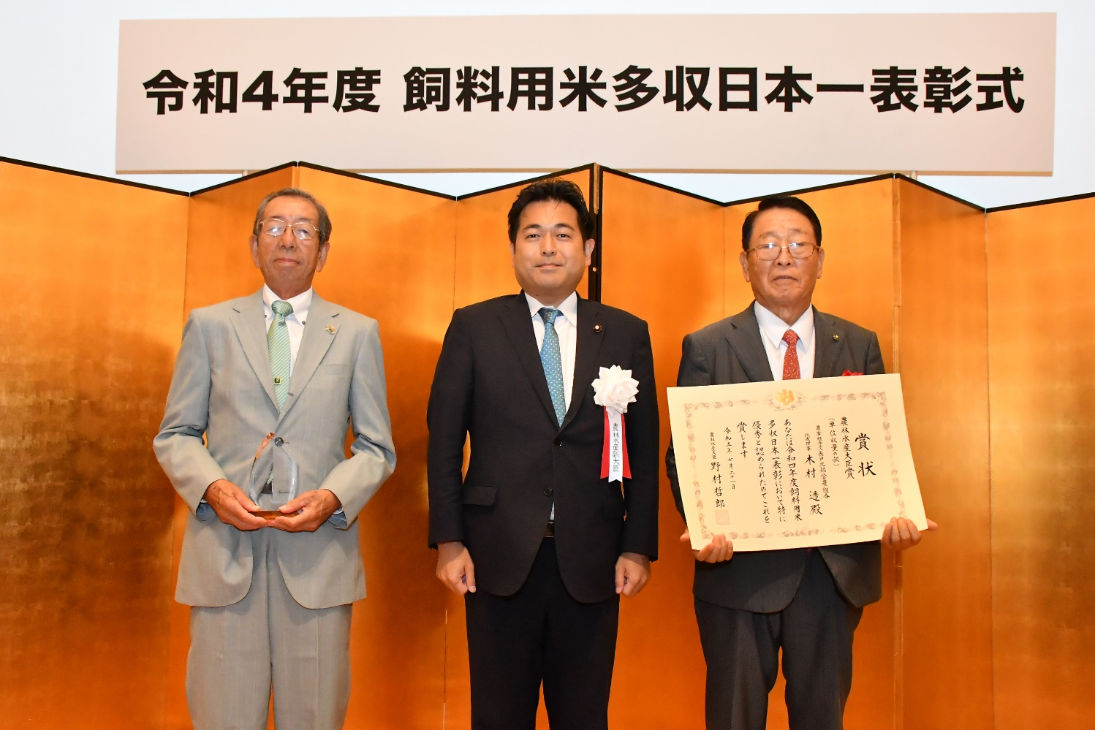
授与者：野中 厚 農林水産副大臣、受賞者：長戸営農組合 代表理事 木村 透、理事 大徳 敏夫 さん

単位収量の部 農産局長賞
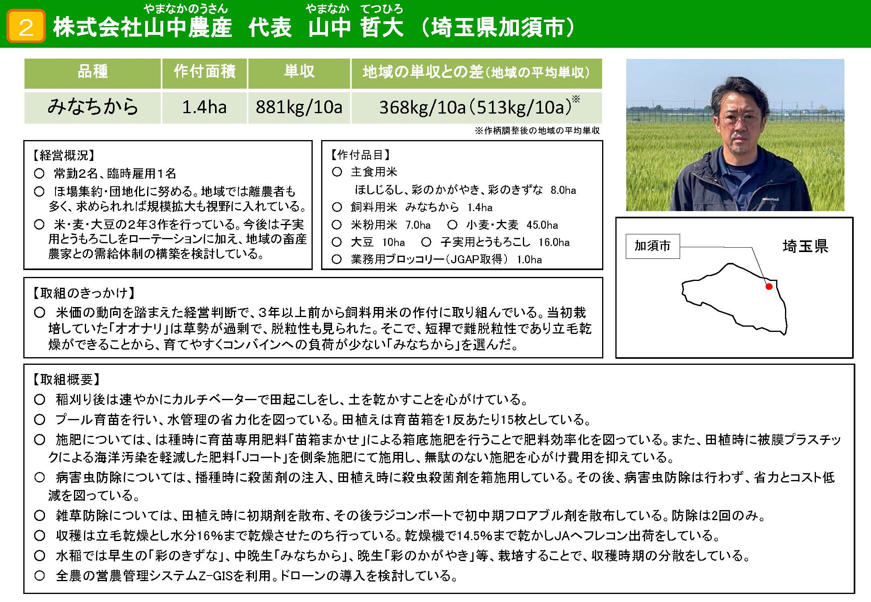
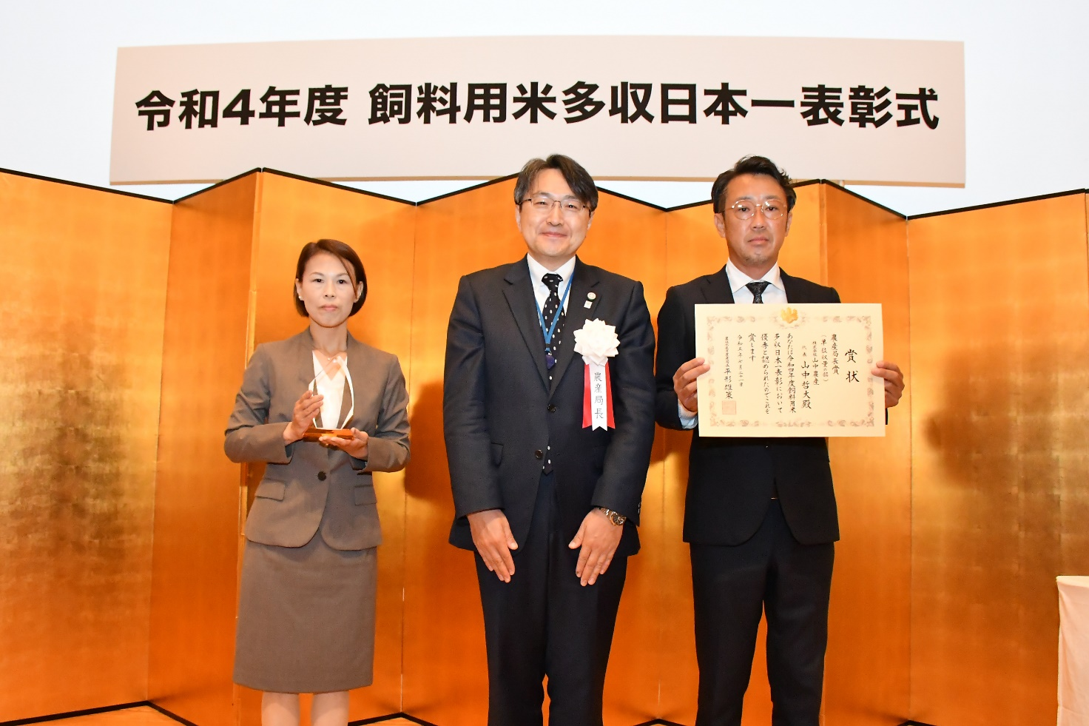
授与者：農林水産省 平形雄策農産局長、受賞者：山中農産 山中哲大、広子 ご夫妻

単位収量の部 全国農業協同組合中央会 会長賞
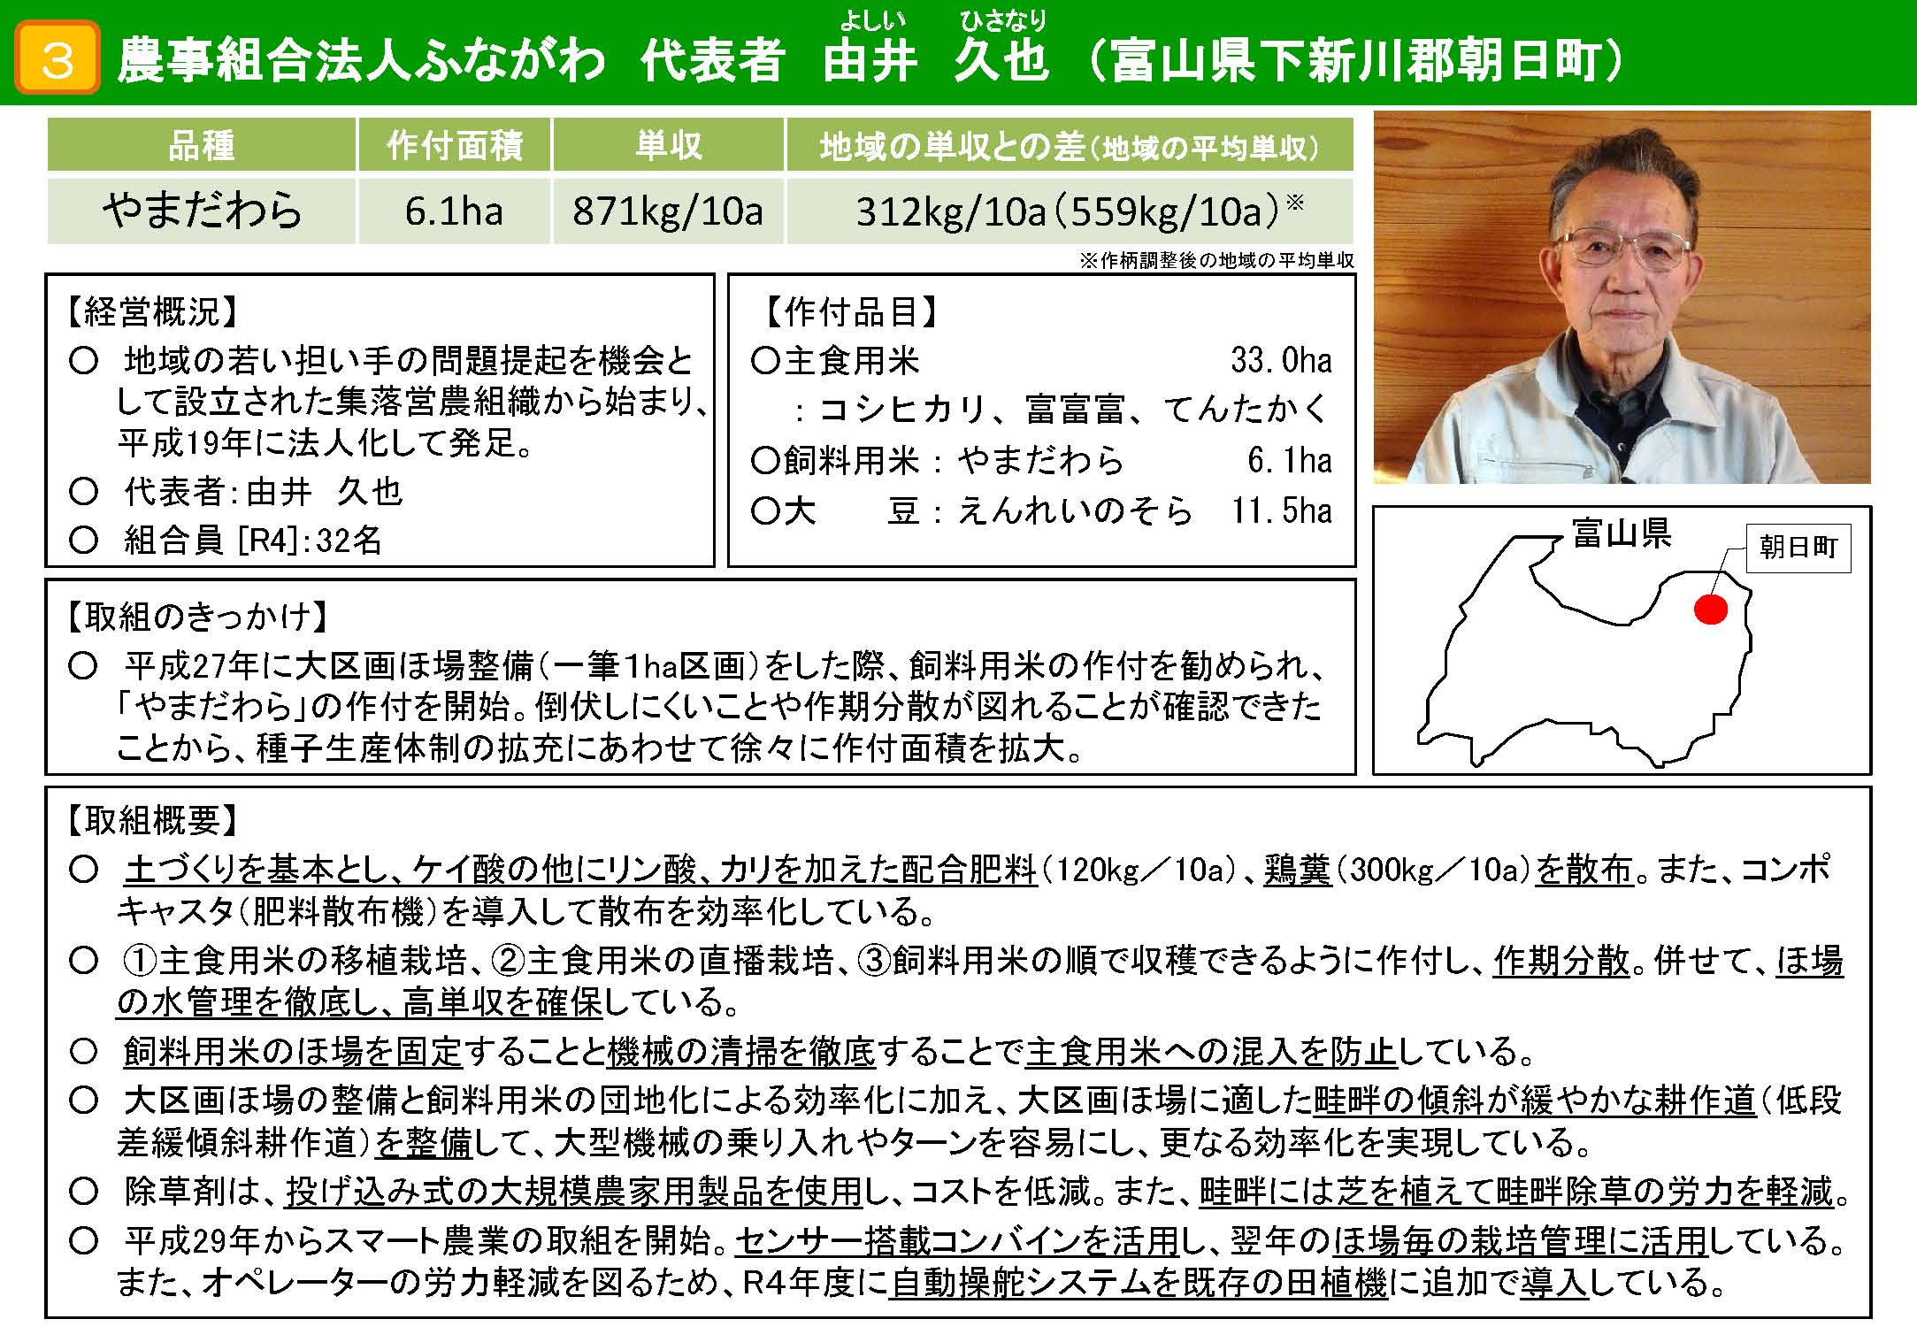
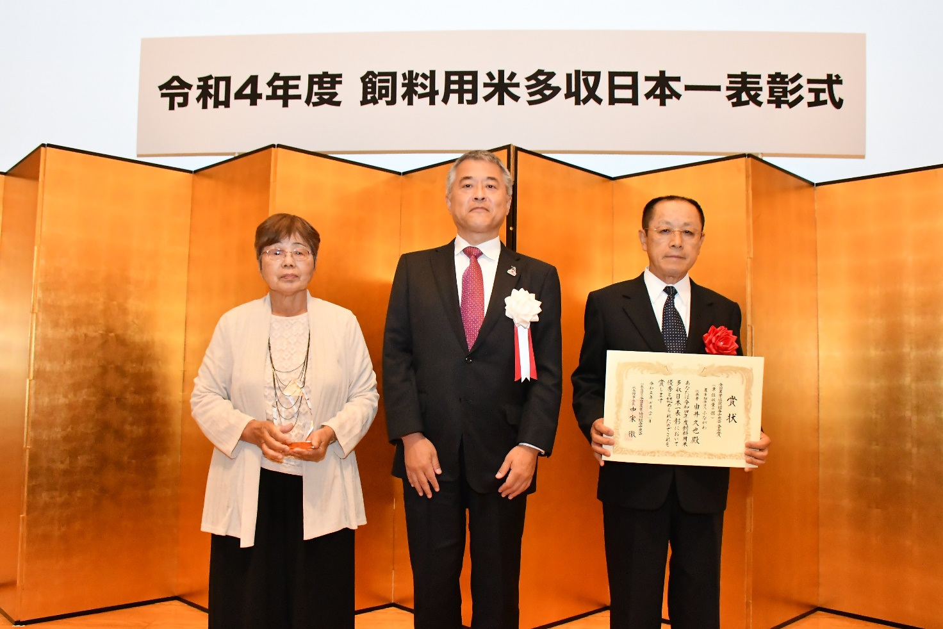
副代表の澤田行康、照子ご夫妻が表彰状を受領しました。授与者：全国農業協同組合中央会 生部誠治農政部長

単位収量の部 全国農業協同組合連合会 会長賞
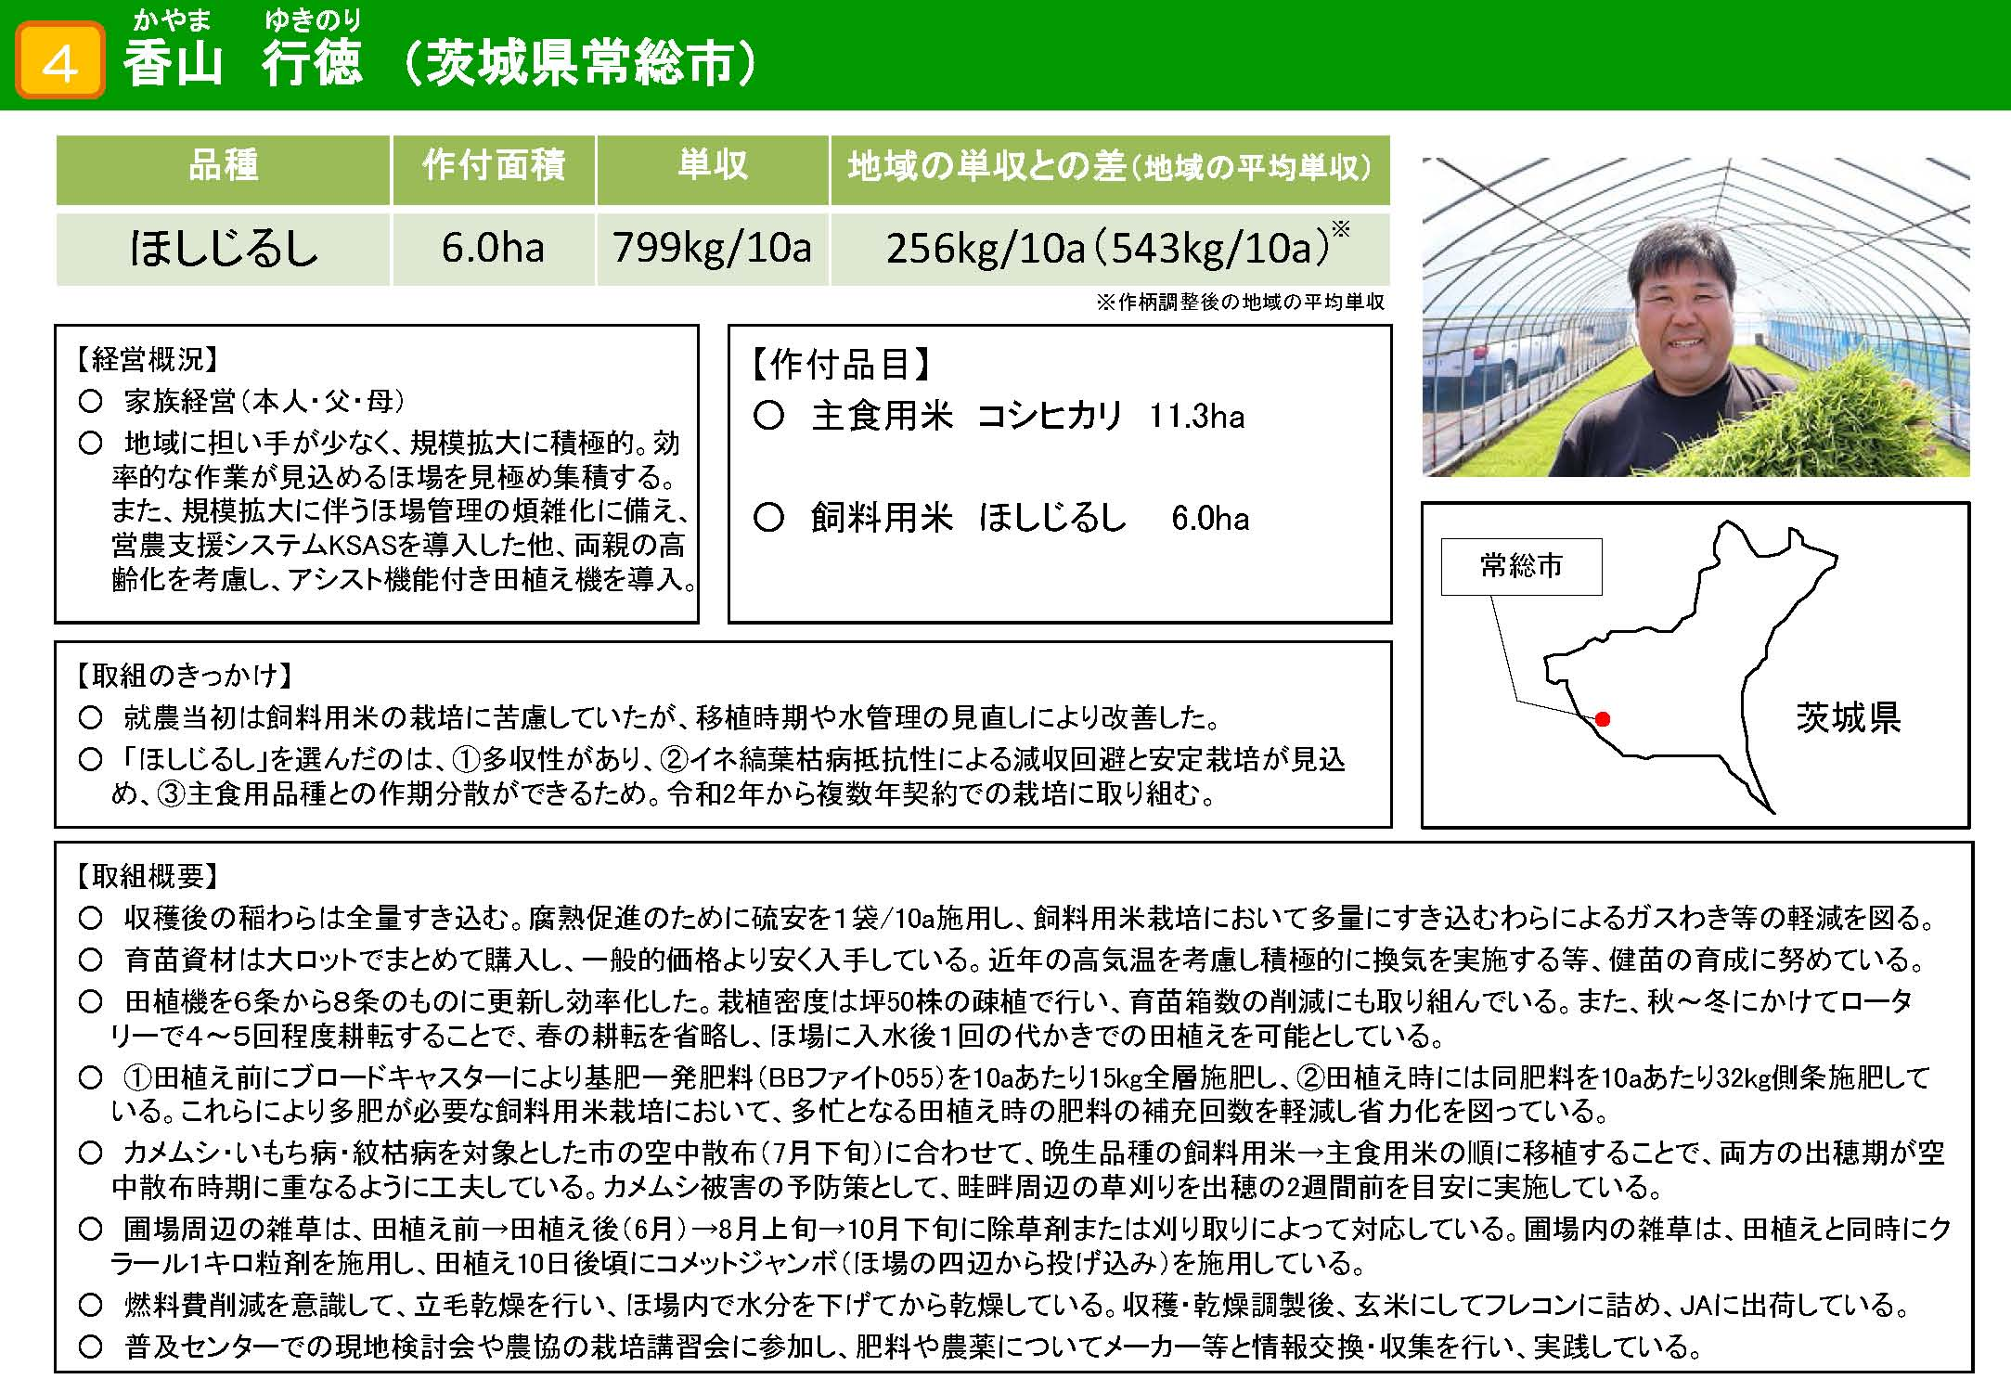
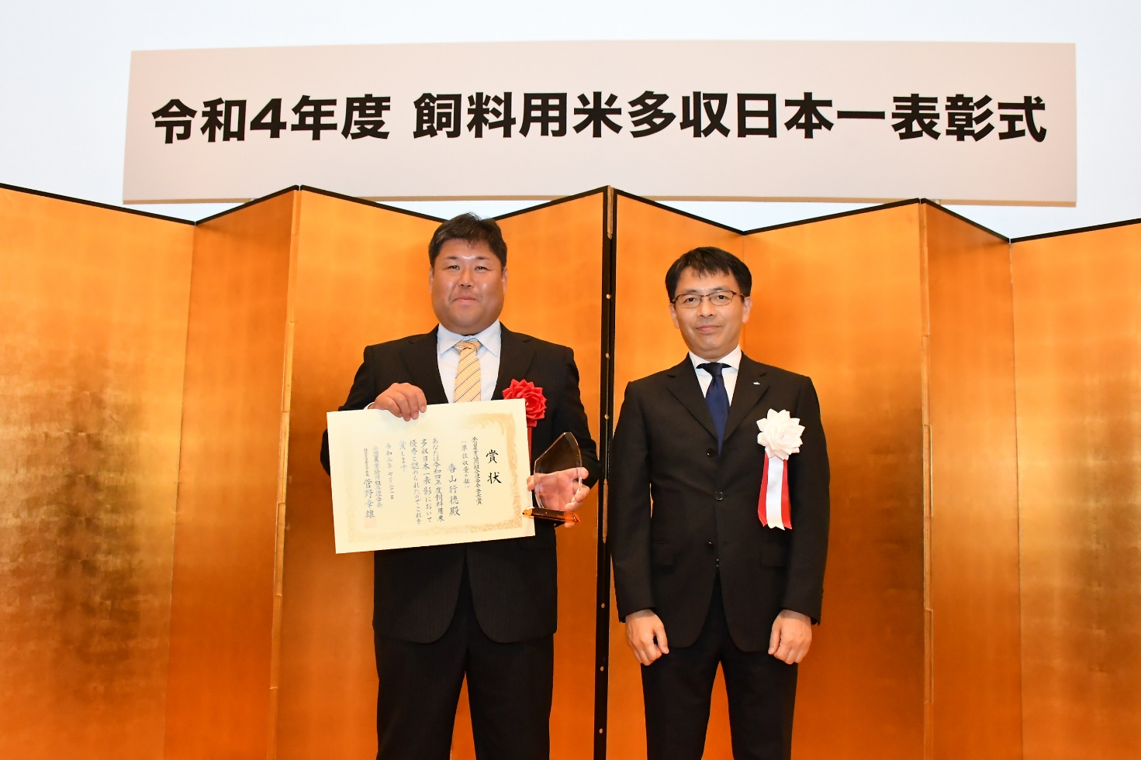
香山行徳さんが表彰状を受領しました。授与者：全国農業協同組合連合会 金森正幸米穀部長農政部長

単位収量の部 協同組合日本飼料工業会 会長賞
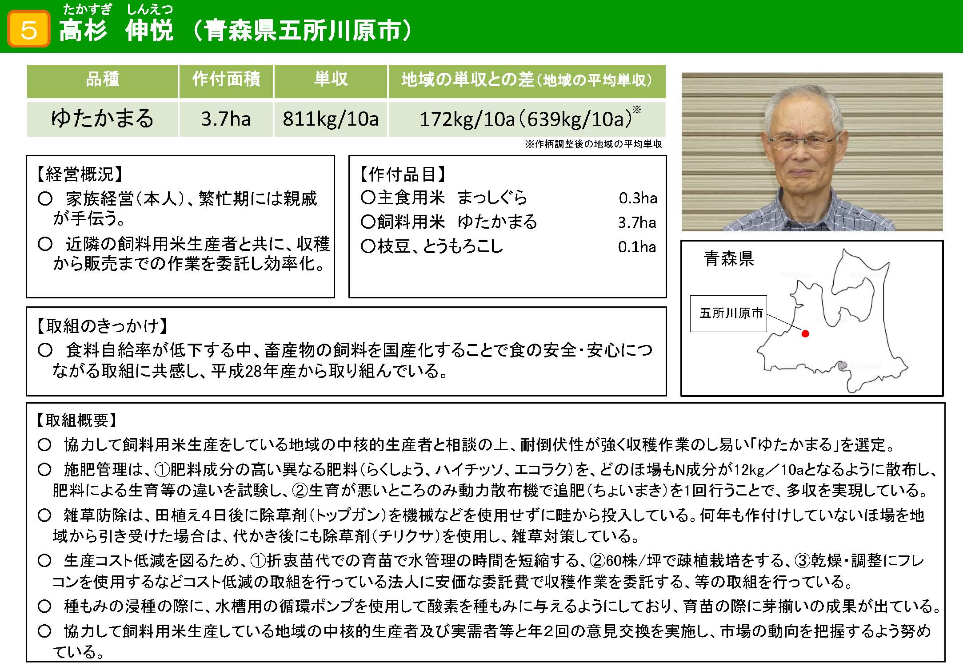
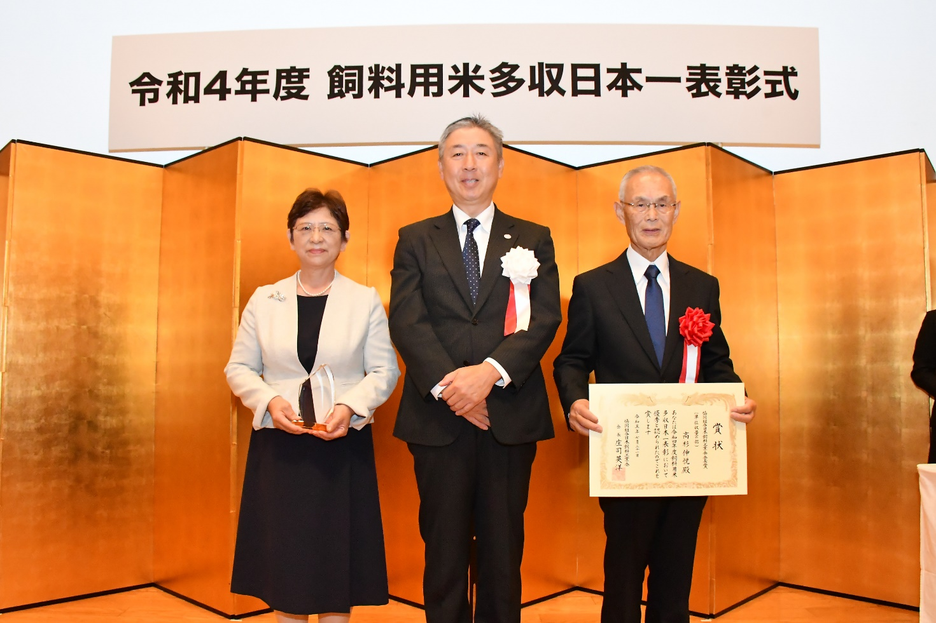
高杉 伸悦、榮子 ご夫妻が表彰状を受領しました。授与者：協同組合日本飼料工業会 庄司英洋会長

単位収量の部 日本農業新聞 会長賞
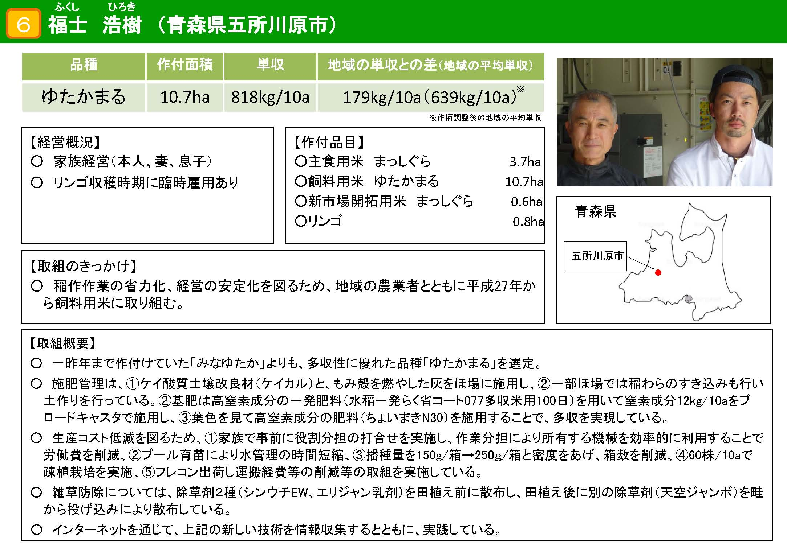
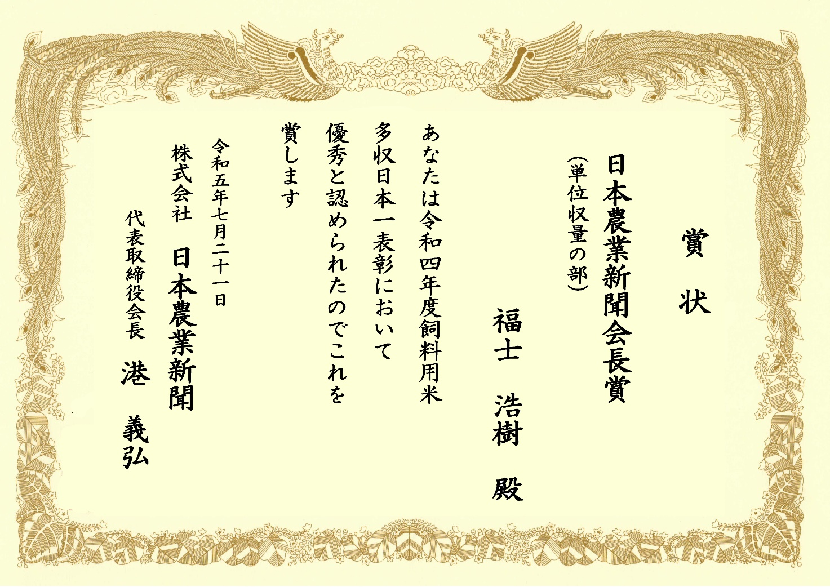
農作業多忙のため欠席されました。
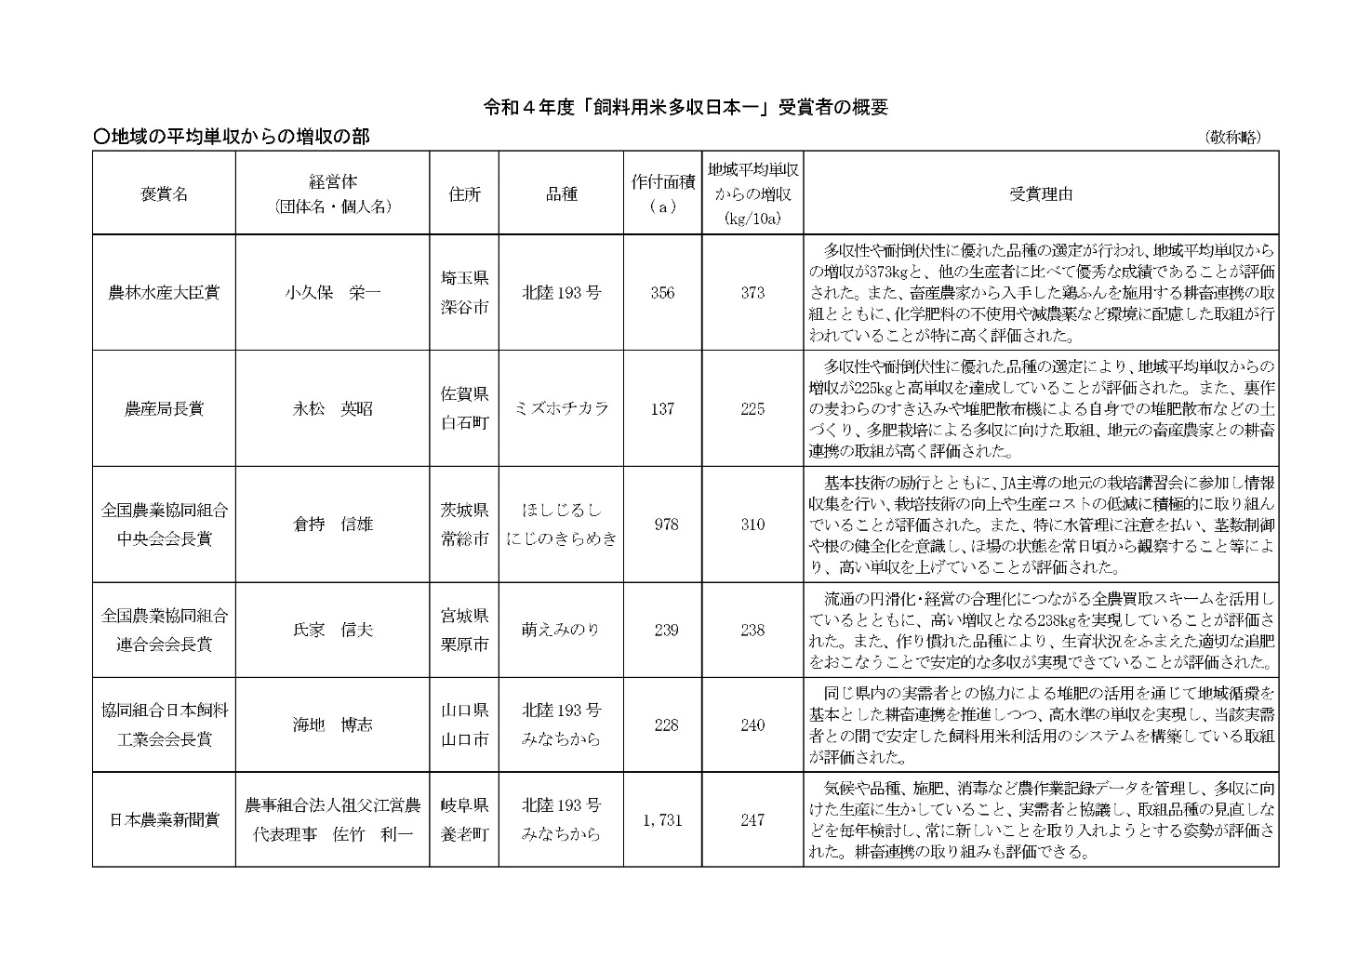

地域の平均単収からの増収の部 農林水産大臣賞
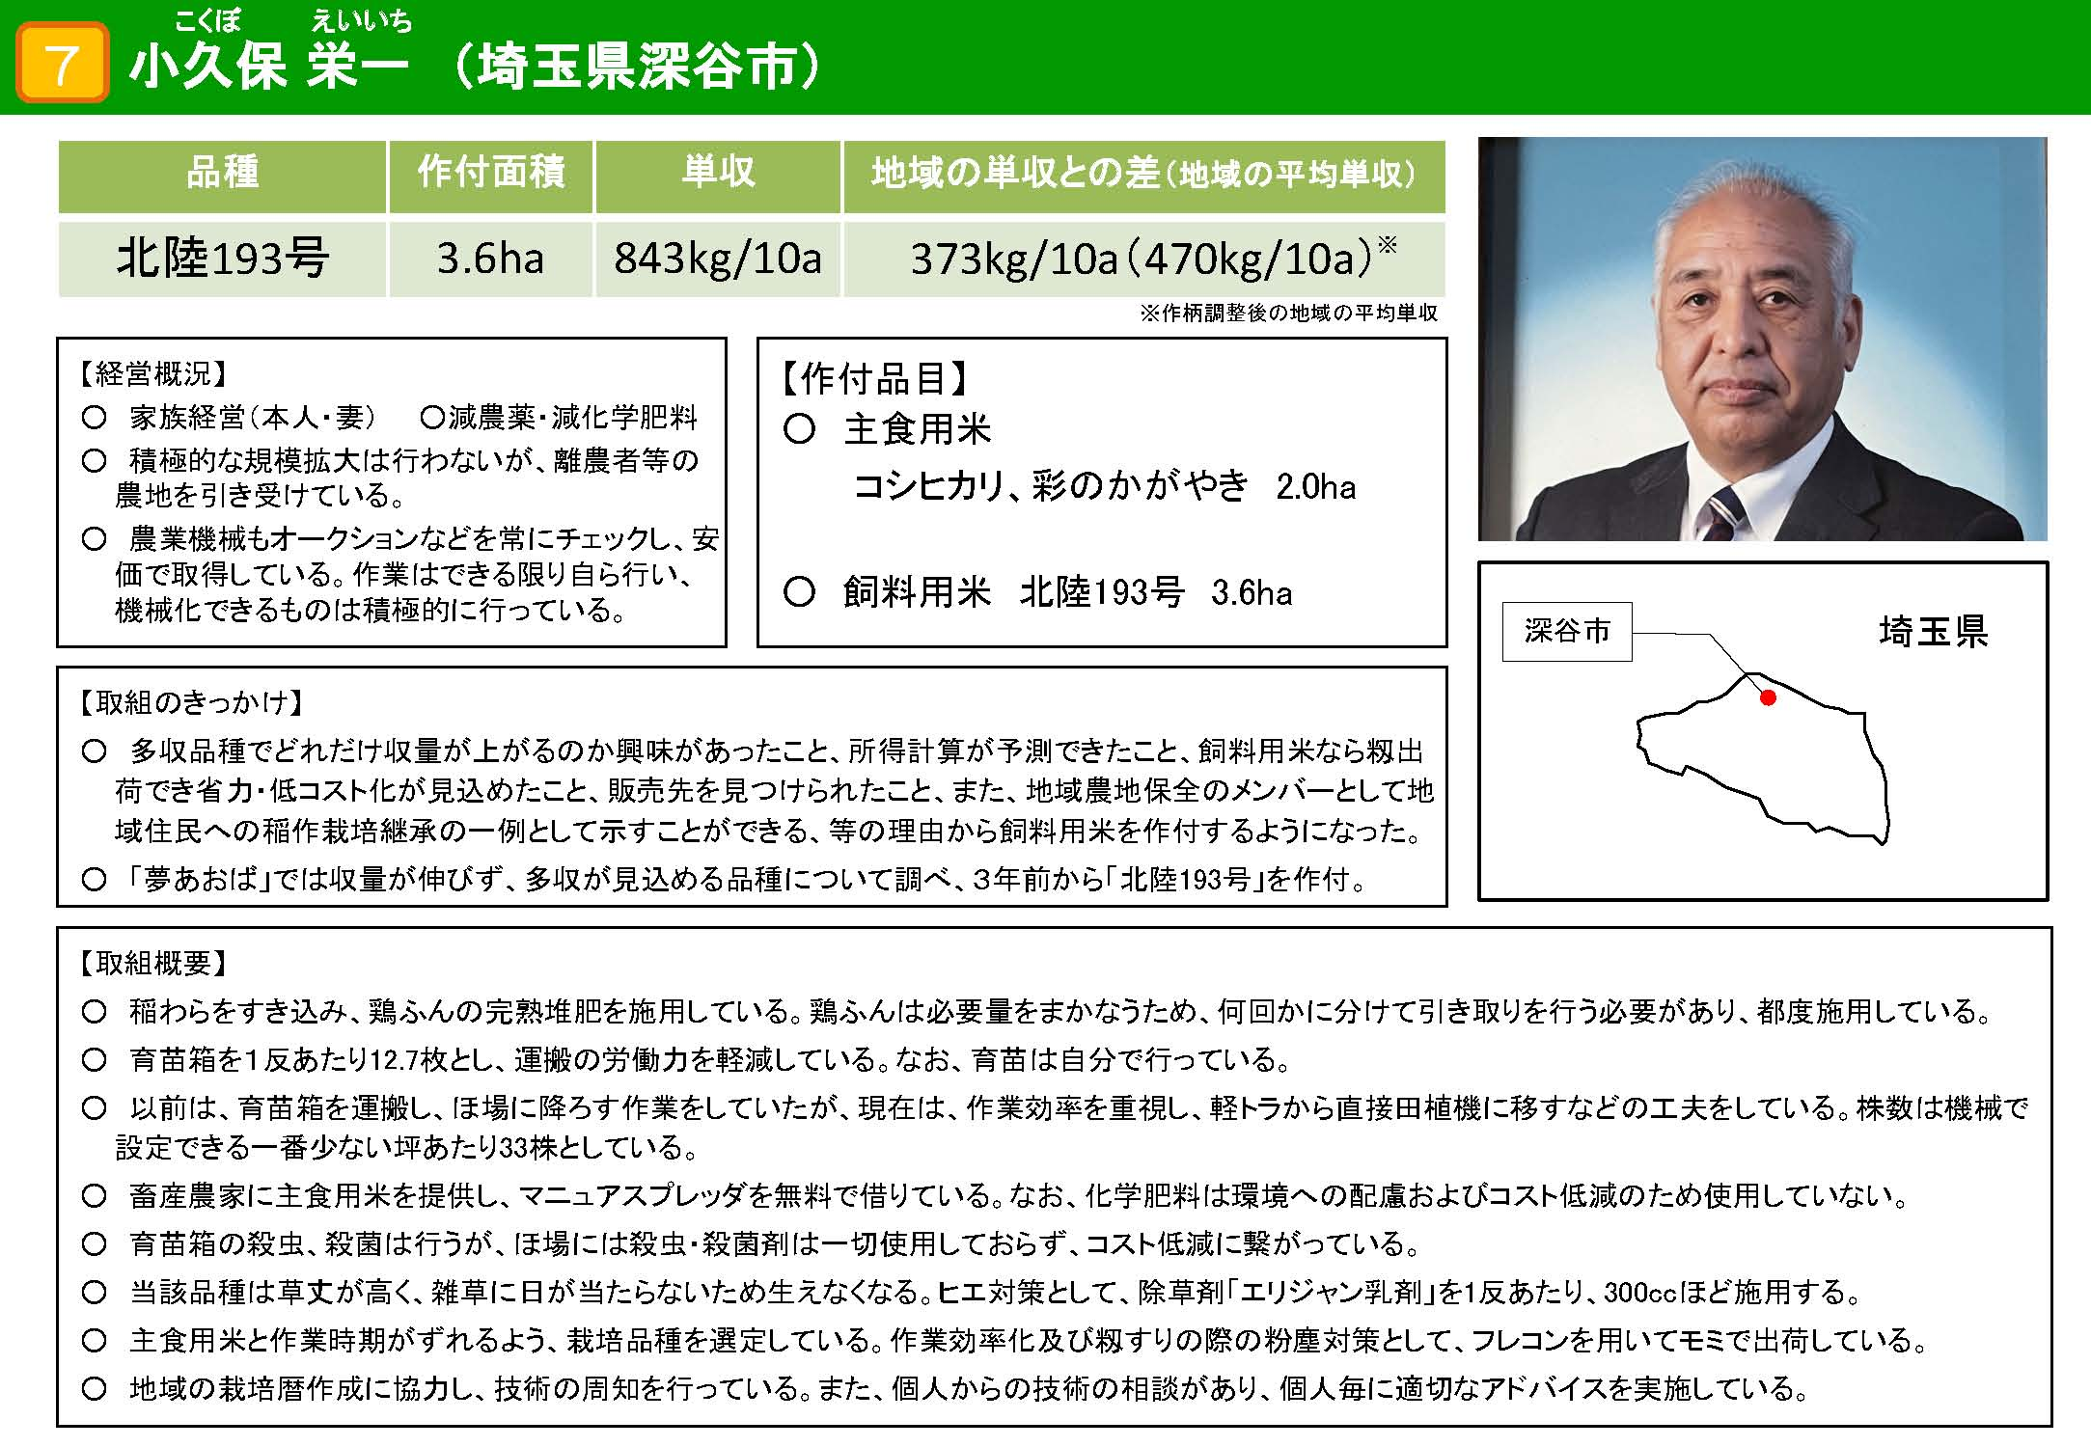
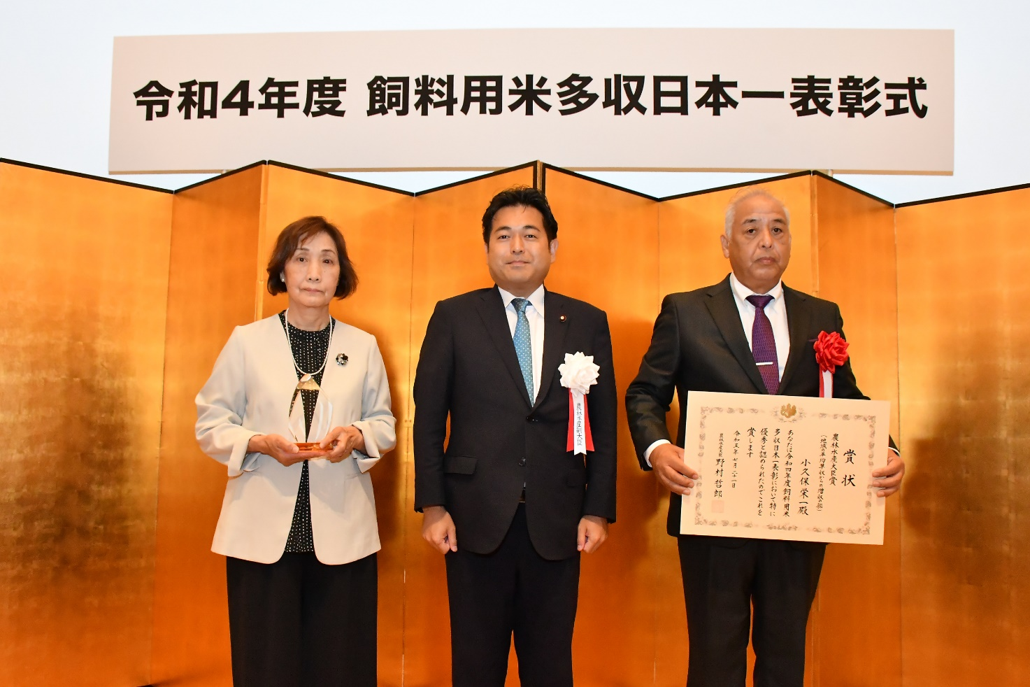
授与者 野中 厚 農林水産副大臣、受賞者 小久保 栄一、恵子 ご夫妻

地域の平均単収からの増収の部 農産局長賞
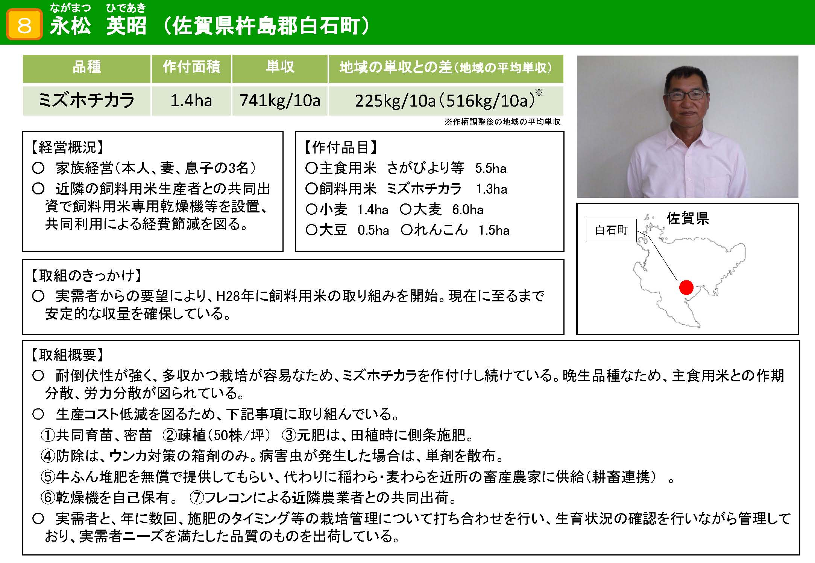
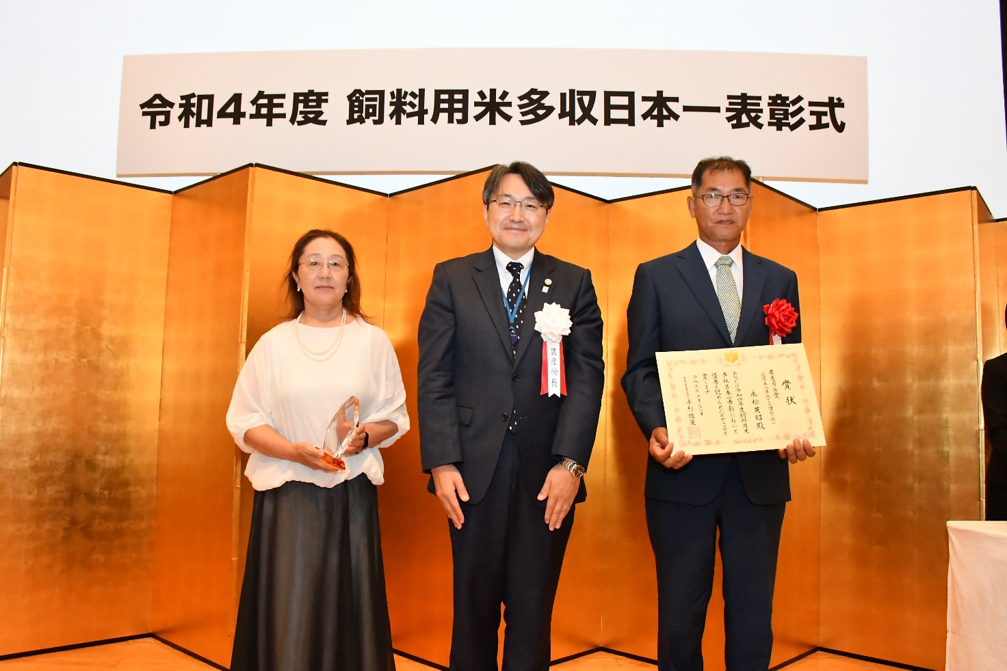
授与者 農林水産省 平形雄策農産局長、受賞者 永松 英昭、真美 ご夫妻

地域の平均単収からの増収の部 全国農業協同組合中央会 会長賞
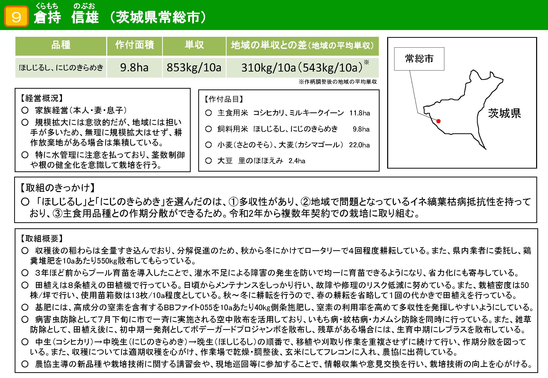
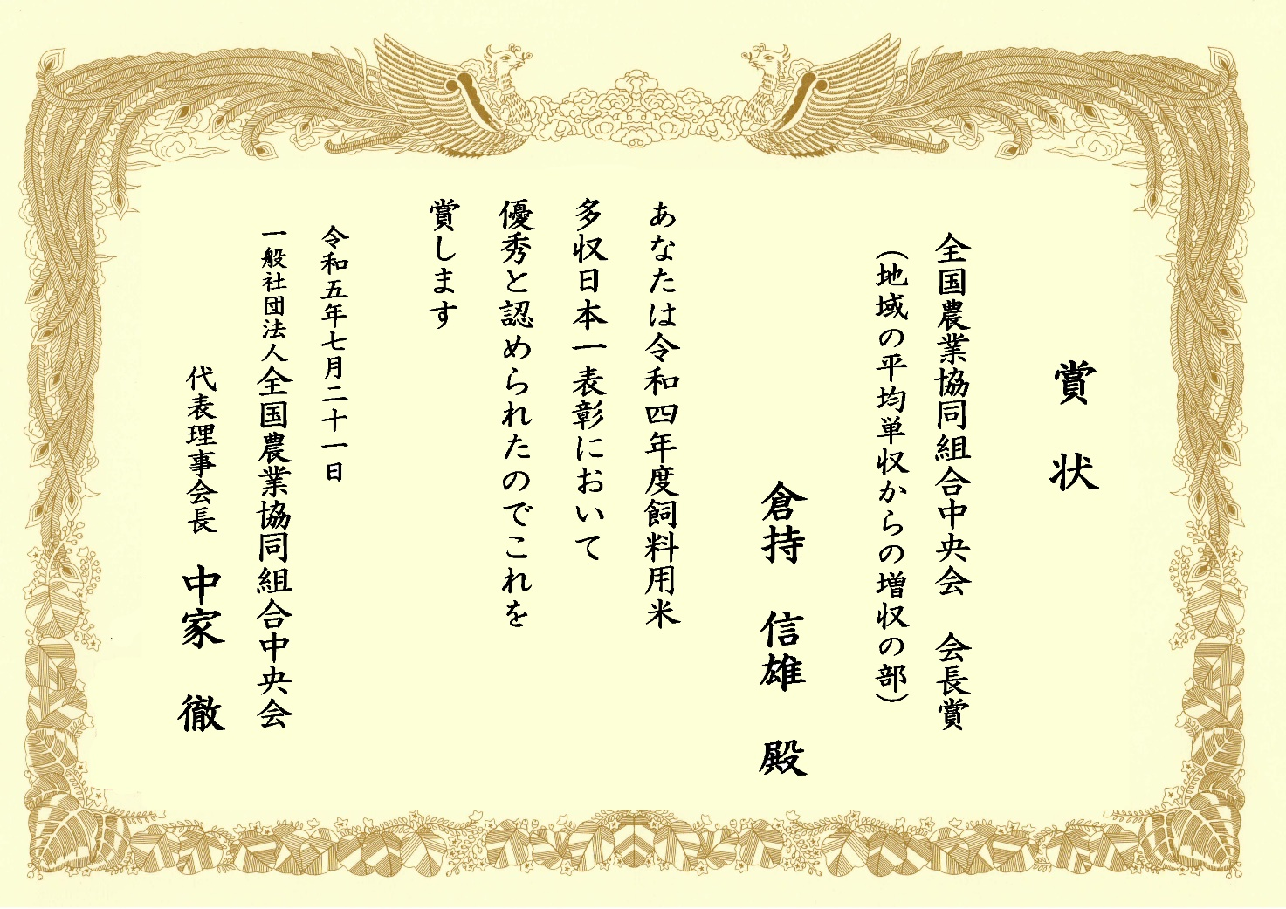
農作業多忙のため欠席されました。

地域の平均単収からの増収の部 全国農業協同組合連合会 会長賞
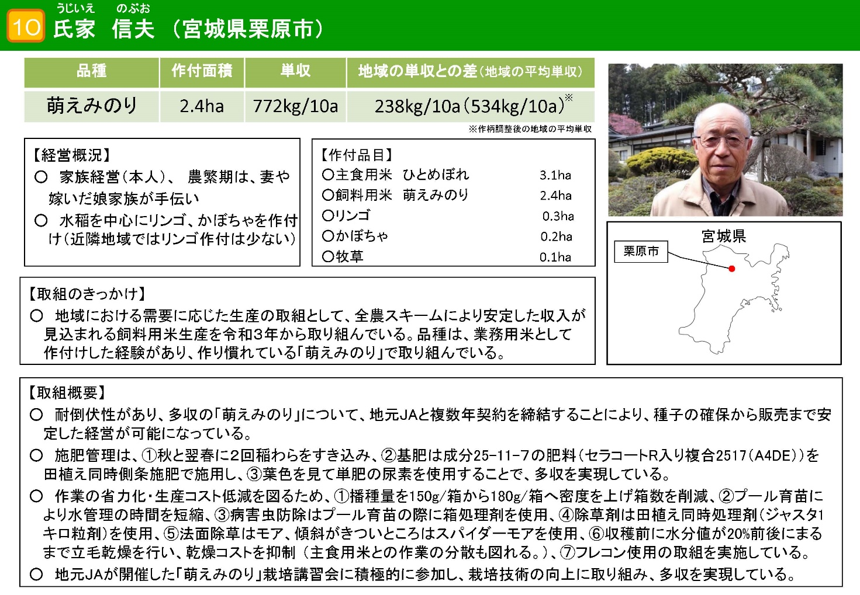
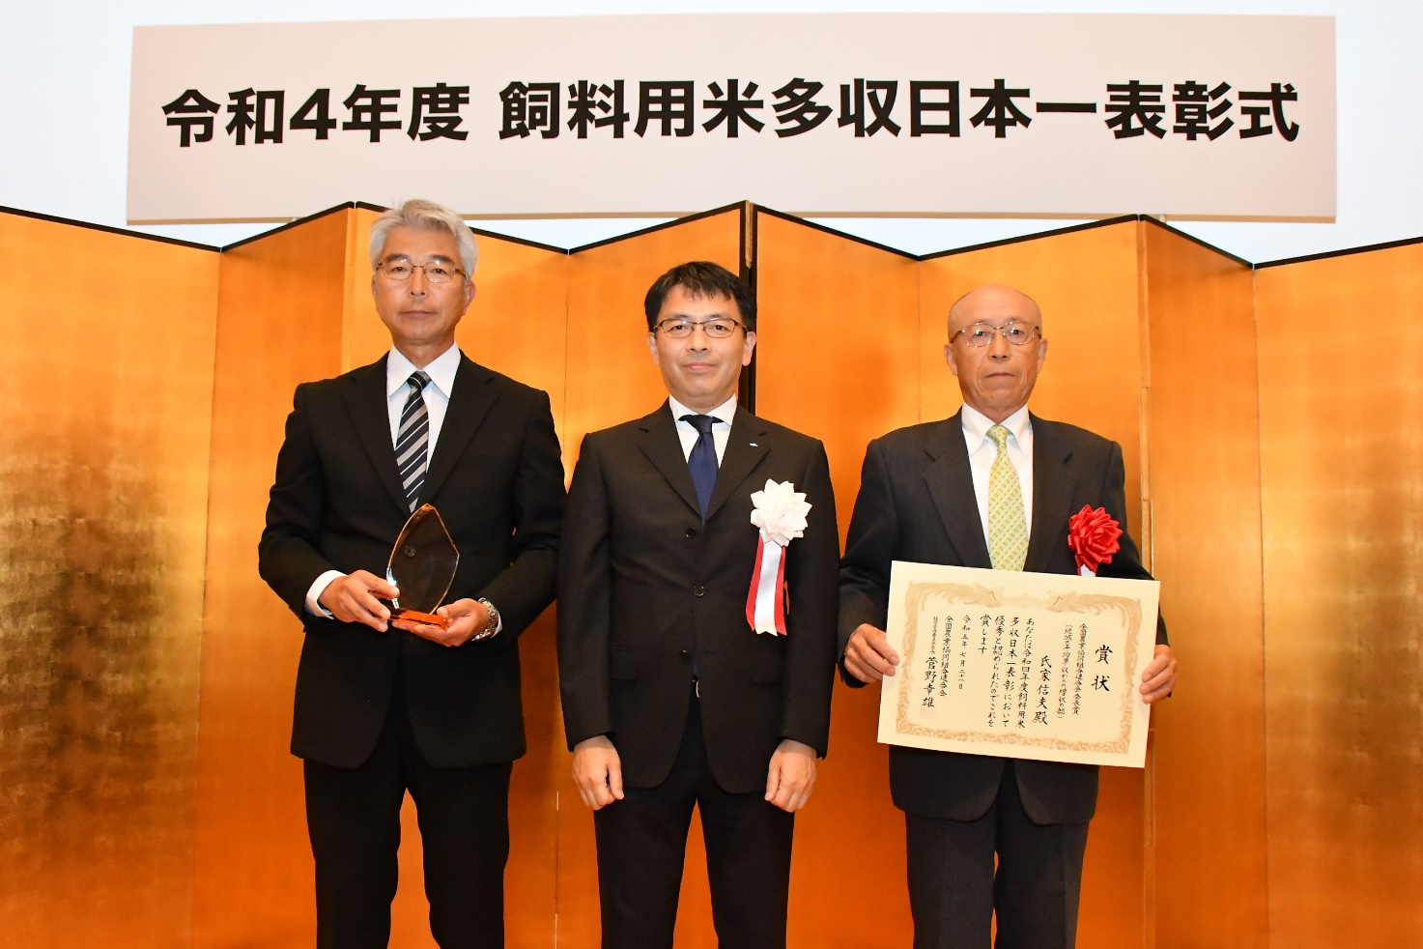
菅原 秀夫、氏家 信夫さんが表彰状を受領しました。授与者 全国農業協同組合連合会 金森 正幸 米穀部長

地域の平均単収からの増収の部 協同組合日本飼料工業会 会長賞
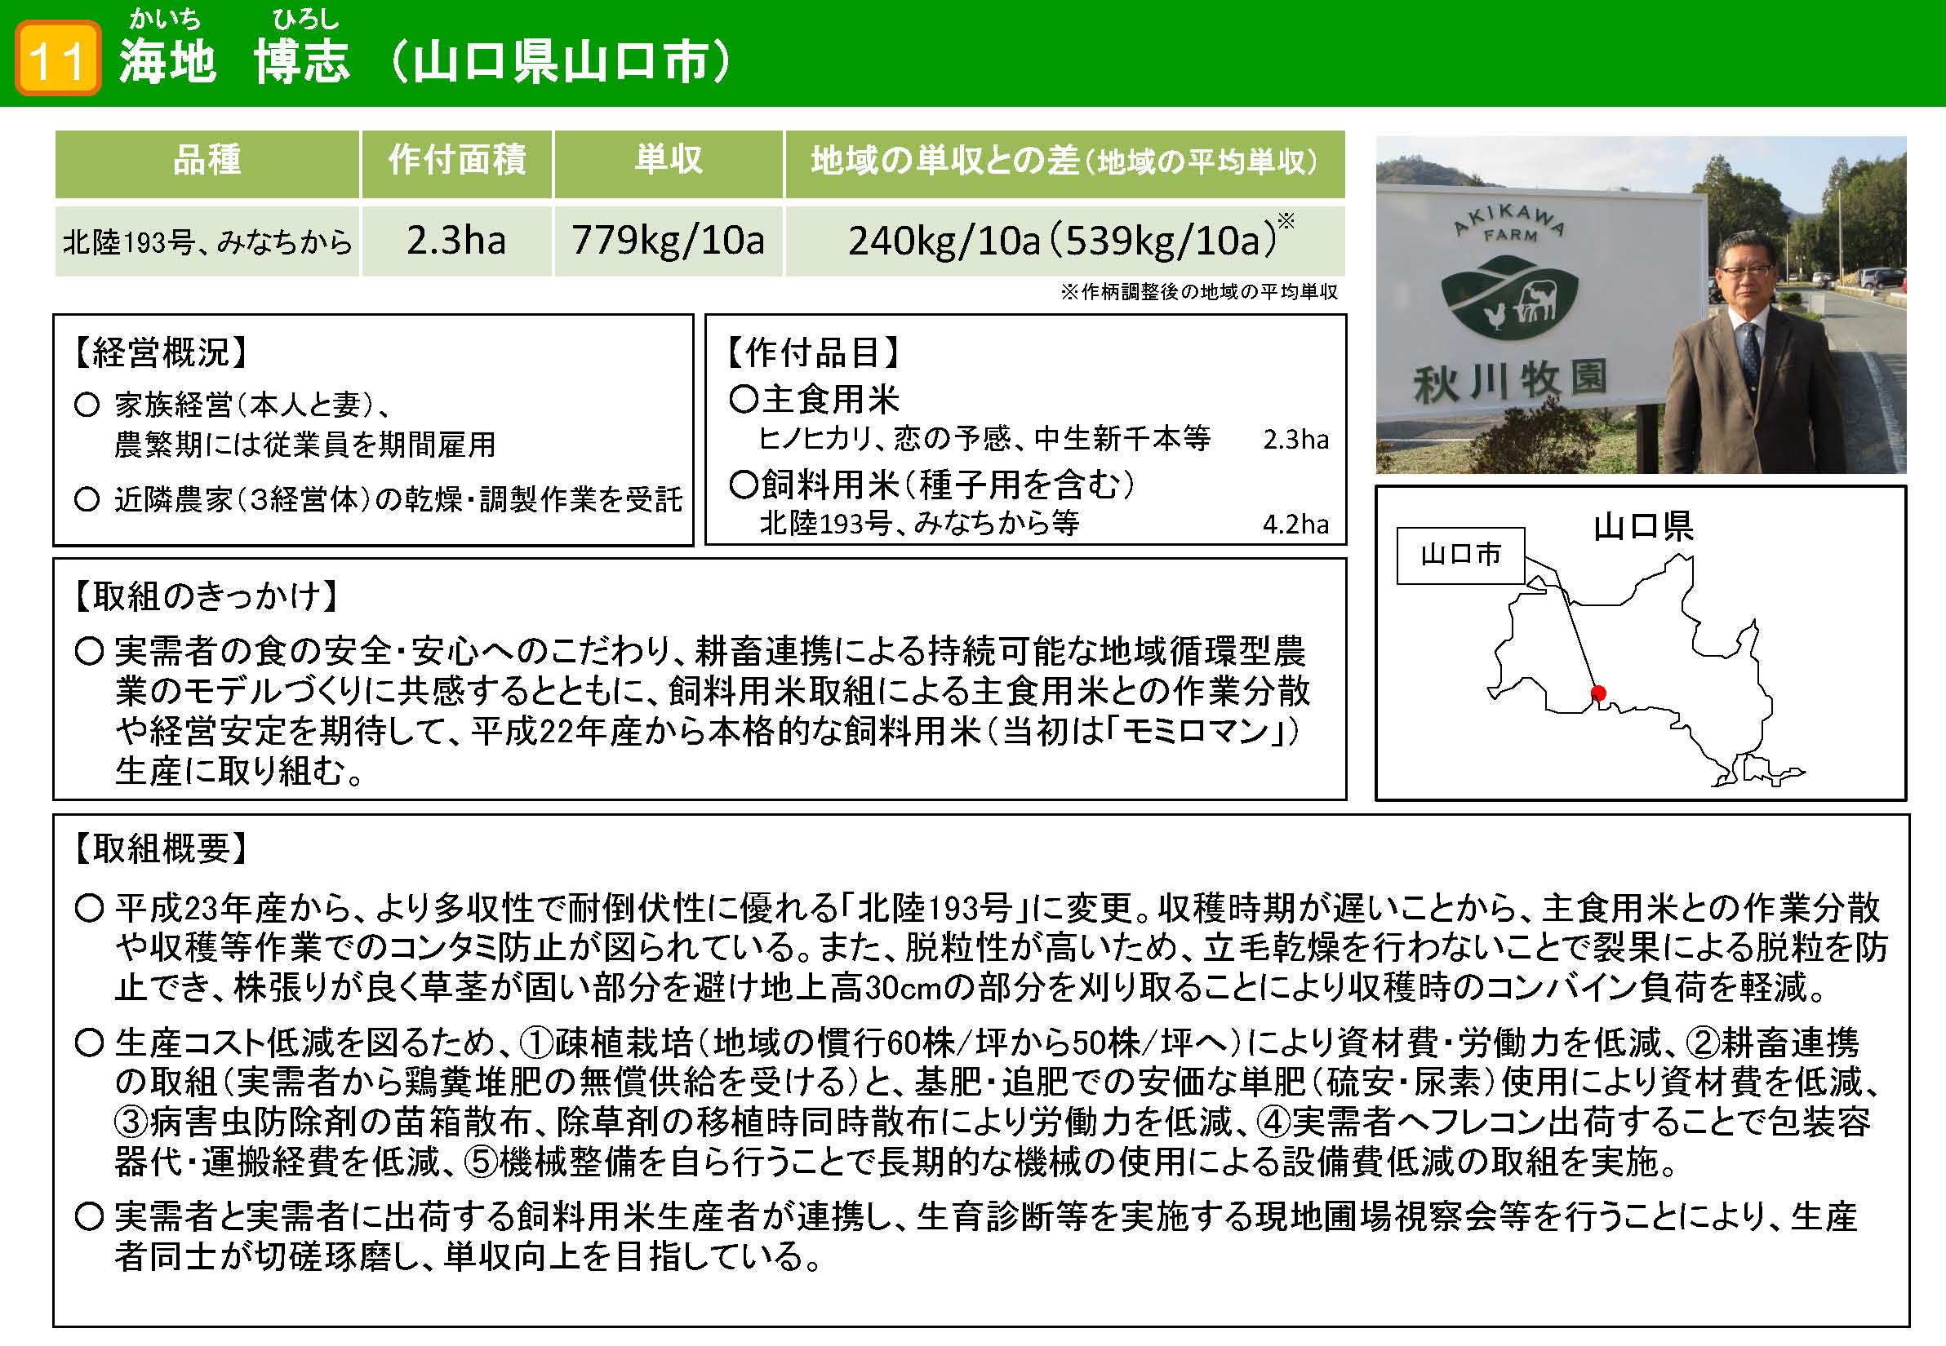
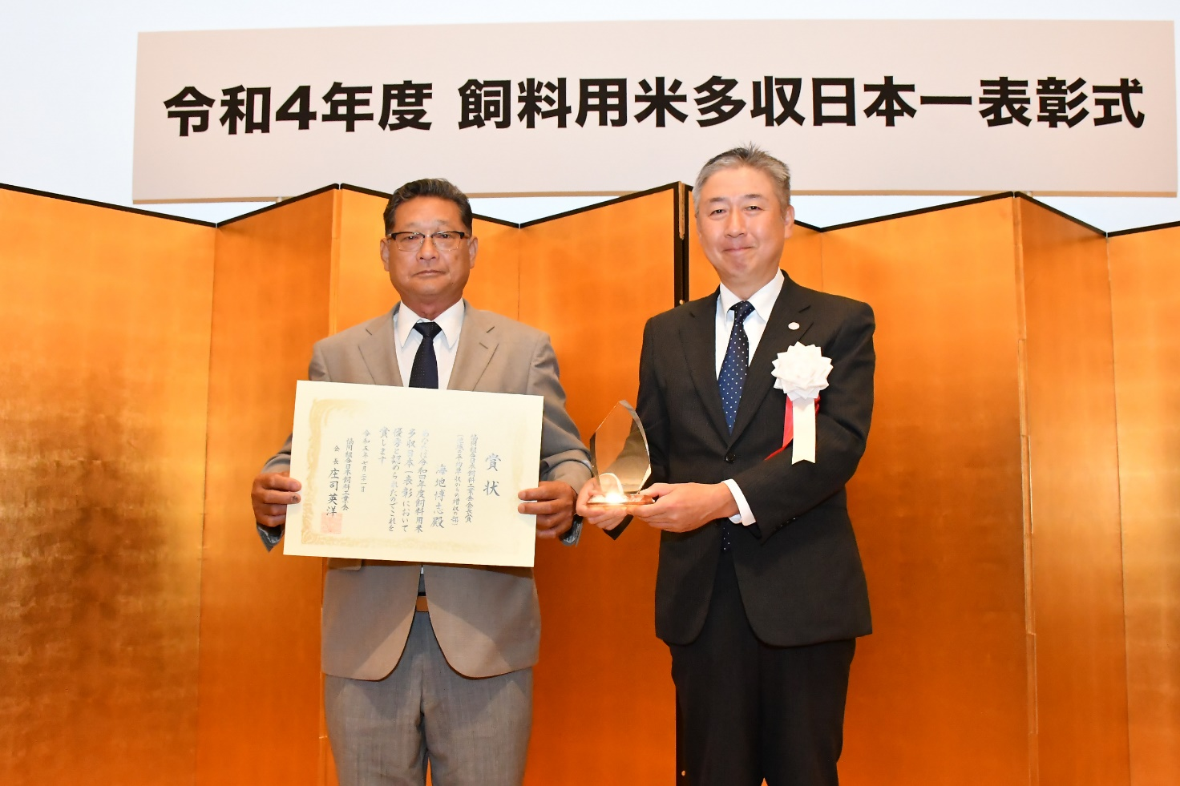
海地博志さんが表彰状を受領しました。授与者 協同組合日本飼料工業会 庄司英洋会長

地域の平均単収からの増収の部 日本農業新聞 会長賞
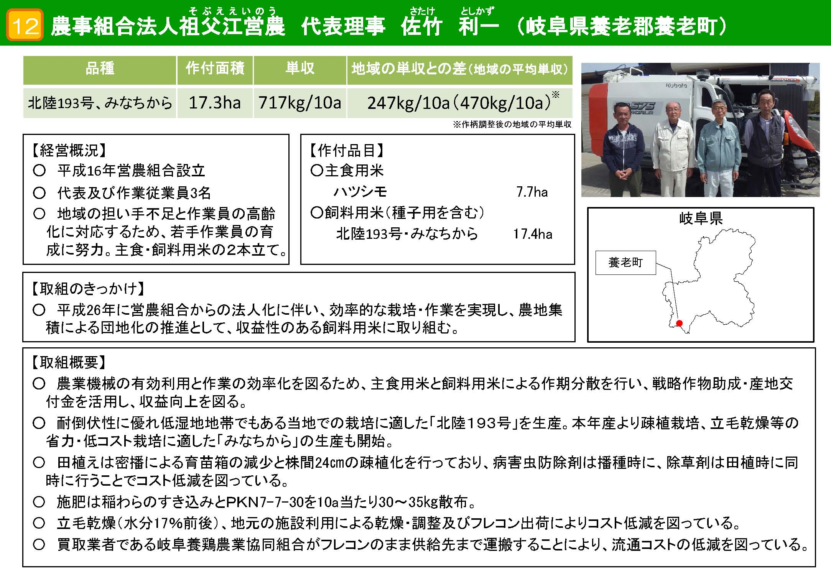
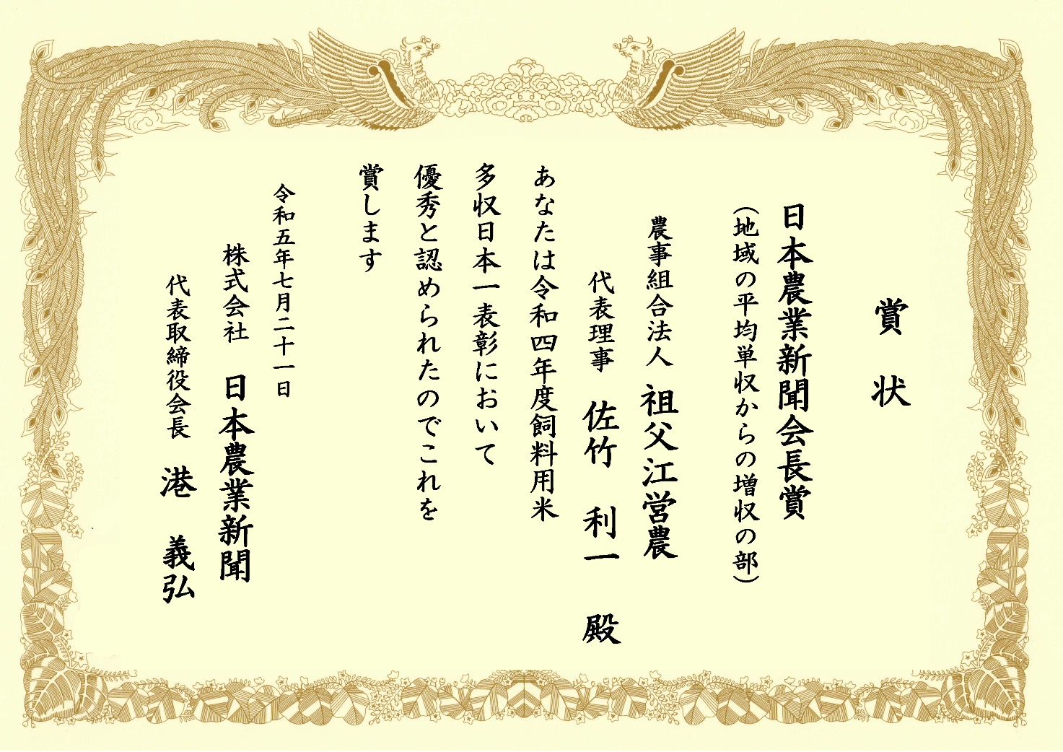
農作業多忙のため欠席されました。
公式の記念撮影の後、野中厚副大臣を囲んで記念撮影をしていました。
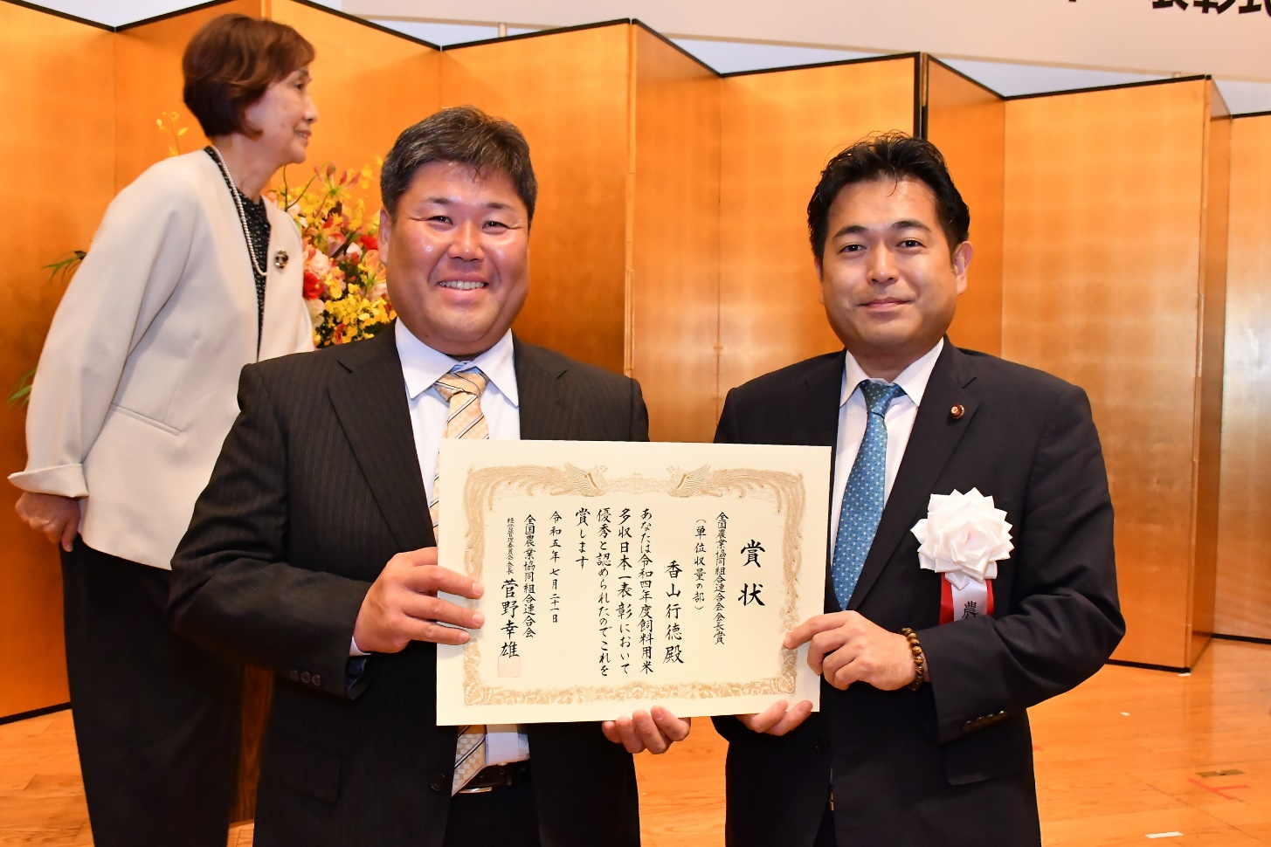
香山さんと野中副大臣
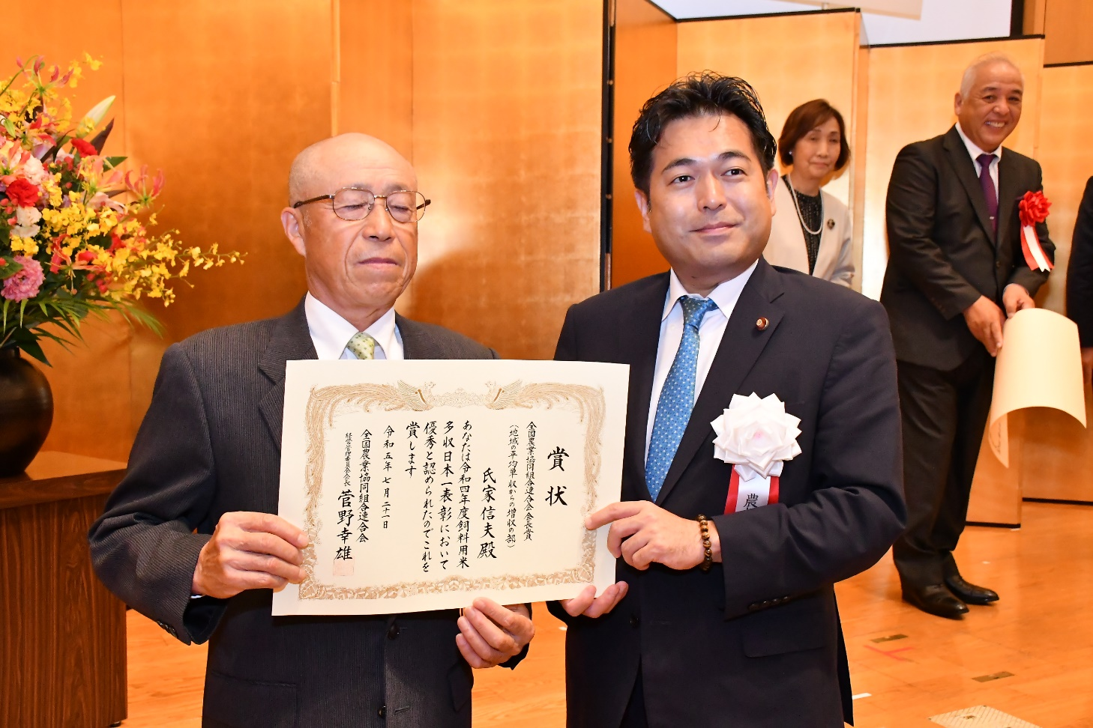
野中副大臣と氏家さん記念撮影
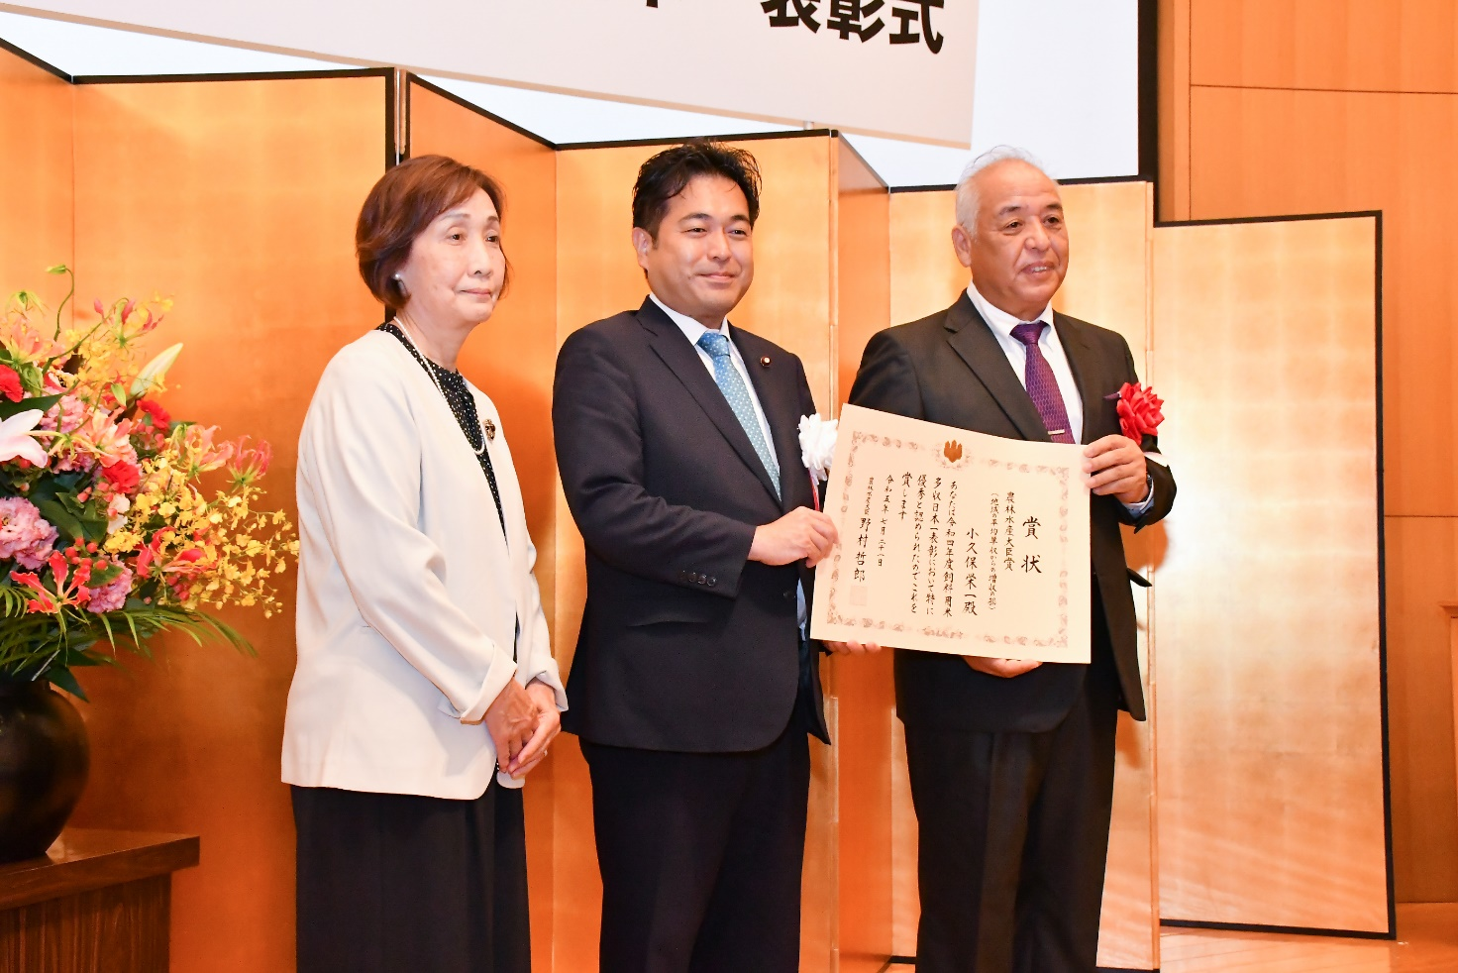
小久保ご夫妻と野中副大臣
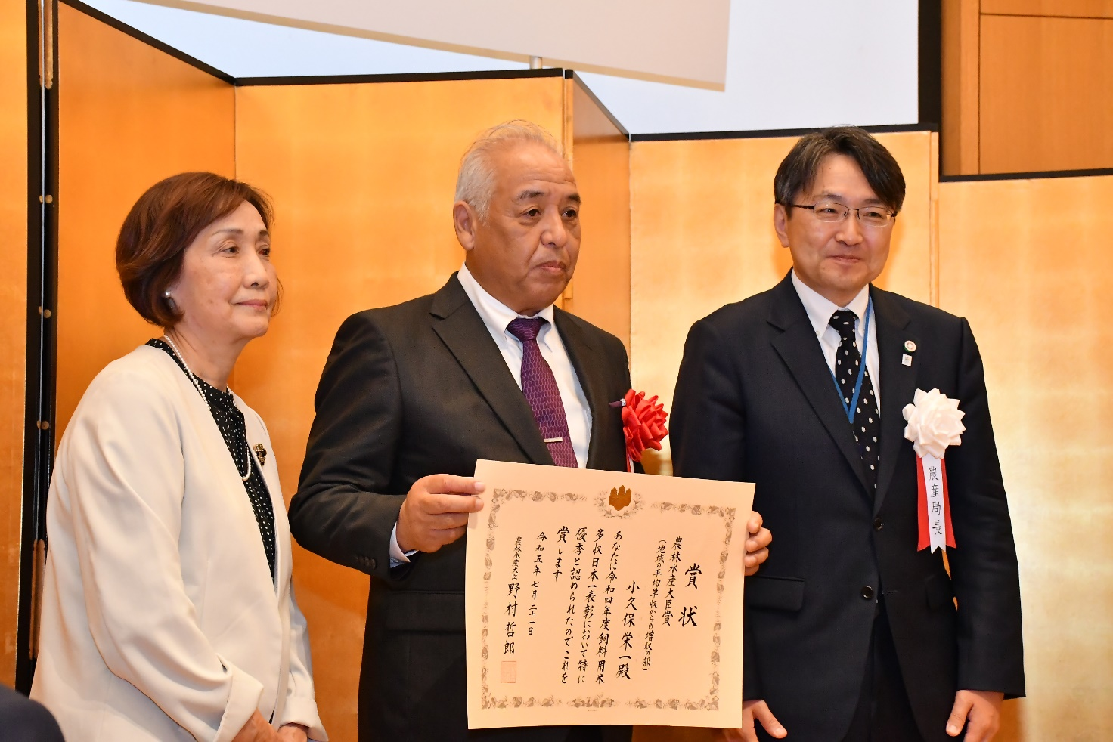
小久保ご夫妻と平形農産局長
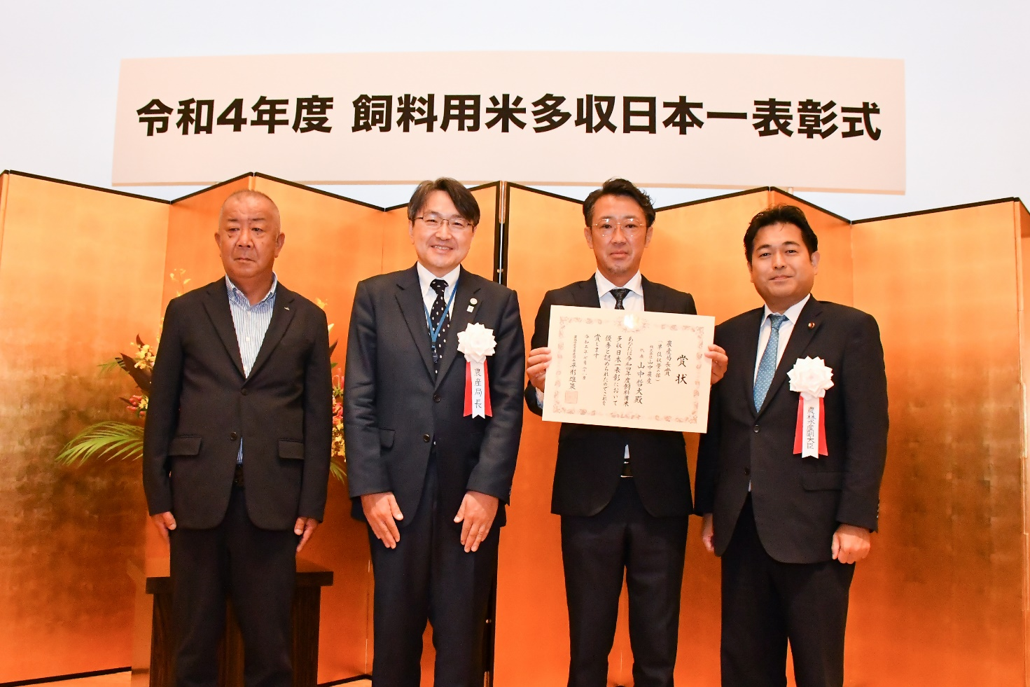
野中副大臣と平形農産局長と山中農産の方々の記念撮影風景

作成者
農林水産省 農産局 穀物課
企画班 調査指導係 太田 義孝
tel： 03-3502-5965 (直通)
fax：03-6744-2523
mail：yoshitaka_ota290@maff.go.jp

一般社団法人 日本飼料用米振興協会 運営事務局
事務所：東京都中野区弥生町1丁目17番3号
tel：070-5543-1448（代表理事 海老澤惠子）
tel&fax：03－3373－8119
mail：ebisawa_keiko@j-fra.or.jp
tel：070-3522-3151（理事・事務局長 若狹 良治）
mail：wakasa_ryoji@j-fra.or.jp wakasa7777ryoji@gmail.com
２０２３年７月３０日

